HUFLIT

Kế hoạch phát triển Web quản lý nhân sự và tính lương
Định hướng nghiệp vụ cơ sở dữ liệu API giao diện và triển khai
Đề tài số 10 Hệ thống quản lý nhân sự và tính lương
Oracle Database 23ai ASP NET Core DBeaver Docker
Tài liệu dùng làm bản thiết kế gốc cho quá trình phát triển đồ án

1 Mục đích và quyết định chính
Tài liệu này gom toàn bộ nghiệp vụ đã thống nhất thành một hướng phát triển Web có thể triển khai. Hệ thống phục vụ bốn nhóm người dùng chính gồm Nhân viên, Nhân sự, Kế toán tiền lương và Giám đốc. Phần lõi tính lương được đặt trong Oracle Database 23ai bằng Package PL SQL. Giao diện Web không tự tính tiền mà gọi API, sau đó API gọi Package trong Oracle và trả kết quả về giao diện.
Quyết định kỹ thuật:
- Giữ SCHOOLDB và SV_LAB cho các bài thực hành trên lớp; đồ án sử dụng FREEPDB1 với schema riêng PAYROLL_APP.
- Dùng ASP.NET Core MVC và Bootstrap cho giao diện, ASP.NET Core Web API cho lớp trung gian, Oracle.ManagedDataAccess.Core để kết nối Oracle 23ai.
- API chỉ nhận lệnh nghiệp vụ và dữ liệu đầu vào; mọi phép tính lương quan trọng được thực hiện trong Package PL SQL.
- Mỗi lần tính lại tạo một phiên bản mới. Không ghi đè bảng lương cũ và không sửa bảng lương đã thanh toán.
- Thuế, bảo hiểm, mức giảm trừ và hệ số tăng ca được lưu trong bảng chính sách có ngày hiệu lực, không viết cứng trong code.

2 Phạm vi sản phẩm
Phiên bản đồ án tập trung vào luồng từ hồ sơ nhân viên đến chấm công, tính lương, phê duyệt, thanh toán và phát hành phiếu lương. Các chức năng ngoài phạm vi được ghi rõ để nhóm không làm dàn trải.
Trong phạm vi | Ngoài phạm vi phiên bản đầu
Hồ sơ nhân viên, phòng ban, chức vụ và hợp đồng | Tuyển dụng và quản lý ứng viên
Ca làm việc, chấm công, nghỉ phép và tăng ca | Đào tạo và đánh giá năng lực
Người phụ thuộc, phụ cấp, thưởng và khấu trừ | Quản lý KPI phức tạp
Tính Gross, bảo hiểm, thuế và Net | Quyết toán thuế năm
Duyệt bảng lương, xuất file ngân hàng và đối soát | Tích hợp thật với cổng ngân hàng
Phiếu lương cá nhân và báo cáo quỹ lương | Trường hợp thuế đặc biệt và nhiều nguồn thu nhập

Kỳ lương sử dụng tháng dương lịch từ ngày 01 đến ngày cuối tháng. HR chỉ chốt bảng công sau khi nhận đủ dữ liệu của cả tháng. Ngày 25 có thể là hạn gửi yêu cầu trước, nhưng không phải ngày khóa bảng công.

3 Kiến trúc hệ thống
Tầng | Công nghệ đề xuất | Trách nhiệm
Giao diện | ASP.NET Core MVC, Razor, Bootstrap | Hiển thị màn hình theo vai trò, nhập dữ liệu và gọi API
API | ASP.NET Core Web API | Xác thực, phân quyền, kiểm tra đầu vào và điều phối request
Kết nối dữ liệu | Oracle.ManagedDataAccess.Core | Gọi SELECT, procedure và package Oracle
Cơ sở dữ liệu | Oracle Database 23ai | Lưu dữ liệu, kiểm soát toàn vẹn, tính lương và audit
Môi trường | Docker Desktop và DBeaver | Chạy Oracle container, quản trị schema và kiểm thử SQL

Luồng dữ liệu chuẩn
Trình duyệt
-> ASP.NET Core MVC
-> ASP.NET Core Web API
-> Oracle Package và Procedure
-> Bảng dữ liệu Oracle 23ai
<- Kết quả và mã lỗi nghiệp vụ
<- JSON response
<- Màn hình kết quả
Trình duyệt không được kết nối trực tiếp Oracle và không được gửi số tiền Net đã tự tính. API chỉ gửi mã nhân viên, mã kỳ lương và lệnh cần thực hiện. Oracle là nguồn tính toán chính thức.

4 Người dùng và phân quyền
Vai trò | Được thực hiện | Không được thực hiện
Nhân viên | Xem hồ sơ, chấm công, gửi đơn nghỉ và OT, đăng ký người phụ thuộc, xem phiếu lương | Xem lương người khác, tự duyệt đơn, sửa lương cơ bản
Nhân sự | Quản lý hồ sơ, hợp đồng, ca làm, duyệt đơn, kiểm tra và chốt bảng công | Sửa trực tiếp Net, tự duyệt thay đổi lương do mình nhập
Kế toán | Tính lương, kiểm tra cảnh báo, gửi duyệt, tạo đợt thanh toán và đối soát | Sửa bảng công, tự duyệt bảng lương, đánh dấu Paid khi chưa đối soát
Giám đốc | Xem tổng hợp, xem bất thường, duyệt hoặc từ chối bảng lương | Sửa trực tiếp tiền lương hoặc dữ liệu chấm công

Trong phiên bản đầu, HR nhập dữ liệu từ máy chấm công và kế toán trao đổi file với ngân hàng ngoài Web. Hai nguồn này chưa phải actor tích hợp trực tiếp. Khi có API thiết bị hoặc dịch vụ email thật, bổ sung actor hệ thống tương ứng vào sơ đồ triển khai mở rộng.

5 Các phân hệ Web
Phân hệ | Chức năng chính | Vai trò sử dụng
Tài khoản | Đăng nhập, đăng xuất, đổi mật khẩu, phân quyền | Tất cả
Nhân sự | Nhân viên, phòng ban, chức vụ, hợp đồng, tài khoản ngân hàng | HR
Chấm công | Ca làm, dữ liệu máy chấm công, bảng công ngày, điều chỉnh công | Nhân viên, HR
Nghỉ và OT | Tạo đơn, duyệt, từ chối, đối chiếu thời gian thực tế | Nhân viên, HR
Chính sách lương | Phụ cấp, bảo hiểm, thuế, giảm trừ, hệ số OT | HR, Kế toán
Tính lương | Mở kỳ, khóa công, tính nháp, tính lại, cảnh báo lỗi | HR, Kế toán
Phê duyệt | Gửi duyệt, duyệt, từ chối và lưu phiên bản | Kế toán, Giám đốc
Thanh toán | Tạo batch, xuất file, nhận kết quả và chuyển lại giao dịch lỗi | Kế toán
Phiếu lương | Xem chi tiết khoản cộng trừ và tải phiếu lương | Nhân viên
Báo cáo | Quỹ lương, biến động, chi phí theo phòng ban và lỗi thanh toán | Kế toán, Giám đốc
Audit | Tra cứu lịch sử thay đổi và người thao tác | Người có quyền kiểm tra

6 Quy trình nghiệp vụ hàng tháng
1. HR nhập file từ máy chấm công vào TIMEKEEPING_RAW. Nhân viên gửi đơn nghỉ phép, tăng ca và đăng ký người phụ thuộc.
2. HR xử lý các đơn chờ duyệt, kiểm tra dữ liệu thiếu hoặc bất thường và tạo bảng công đã xử lý.
3. Sau ngày cuối tháng, HR chốt bảng công. Hệ thống không cho chốt khi còn lỗi nghiêm trọng hoặc đơn ảnh hưởng kỳ lương chưa xử lý.
4. Kế toán tạo PAYROLL_RUN và yêu cầu PKG_PAYROLL_CORE tính lương. Mỗi nhân viên có kết quả Success hoặc Error.
5. Kế toán xem cảnh báo. Nếu sai dữ liệu đầu vào, kế toán tạo yêu cầu điều chỉnh để HR mở khóa, sửa và chốt lại. Kế toán không sửa bảng công.
6. Mỗi lần tính lại tạo phiên bản mới. Phiên bản cũ được giữ để kiểm toán.
7. Kế toán gửi phiên bản không còn lỗi lên giám đốc. Người tính và người duyệt phải khác nhau.
8. Giám đốc duyệt hoặc từ chối kèm lý do. Phiên bản được duyệt bị khóa.
9. Kế toán tạo PAYMENT_BATCH và xuất dữ liệu chuyển khoản. Việc xuất file chưa được xem là đã trả lương.
10. Sau khi đối soát kết quả ngân hàng, hệ thống đánh dấu từng giao dịch thành công hoặc thất bại và phát hành phiếu lương.

7 Trạng thái và quy tắc chuyển trạng thái
Đối tượng | Trạng thái | Quy tắc chính
Bảng công | OPEN, VALIDATING, LOCKED, REOPENED | Chỉ HR có thẩm quyền được khóa hoặc mở lại; mọi lần mở khóa phải có lý do
Lần tính lương | DRAFT, CALCULATING, CALCULATED, ERROR, PENDING_APPROVAL, APPROVED, REJECTED, CANCELLED | Không gửi duyệt khi còn lỗi; một kỳ chỉ có một phiên bản Approved
Thanh toán | CREATED, EXPORTED, SENT_TO_BANK, PROCESSING, PARTIALLY_PAID, PAID, FAILED, CANCELLED | Exported không đồng nghĩa Paid; trạng thái dựa trên đối soát
Đơn nghỉ và OT | PENDING, APPROVED, REJECTED, CANCELLED | Người tạo không tự duyệt; đơn chờ xử lý có thể chặn khóa công
Người phụ thuộc | PENDING, VERIFIED, REJECTED, EXPIRED, CONFLICT | Chỉ Verified và còn hiệu lực mới được tính giảm trừ

8 Thiết kế cơ sở dữ liệu
Schema của đồ án là PAYROLL_APP trong service FREEPDB1. Không dùng SYSTEM để tạo bảng và không dùng SV_LAB của bài thực hành. Mỗi nhóm bảng dưới đây có một trách nhiệm rõ ràng.
Nhóm | Các bảng
Tài khoản | APP_USER, APP_ROLE, USER_ROLE
Tổ chức | DEPARTMENT, POSITION, EMPLOYEE, EMPLOYMENT_CONTRACT, EMPLOYEE_BANK_ACCOUNT
Chấm công | WORK_SHIFT, EMPLOYEE_SHIFT, TIMEKEEPING_RAW, TIMESHEET_DAILY, TIMESHEET_ADJUSTMENT
Đơn từ | LEAVE_REQUEST, OVERTIME_REQUEST, DEPENDENT
Khoản lương | ALLOWANCE_TYPE, EMPLOYEE_ALLOWANCE, BONUS_DEDUCTION, PAYROLL_POLICY
Tính lương | PAYROLL_PERIOD, PAYROLL_RUN, PAYROLL_RESULT, PAYROLL_ITEM, PAYROLL_APPROVAL
Thanh toán | PAYMENT_BATCH, PAYMENT_ITEM
Kiểm toán | AUDIT_LOG

9 Trách nhiệm của các bảng quan trọng
Bảng | Nội dung bắt buộc
EMPLOYEE | Mã nhân viên, họ tên, ngày vào làm, trạng thái, phòng ban và chức vụ hiện tại
EMPLOYMENT_CONTRACT | Ngày hiệu lực, ngày kết thúc, lương cơ bản, mức đóng bảo hiểm và lịch sử thay đổi
TIMEKEEPING_RAW | Sự kiện gốc từ thiết bị; chỉ thêm mới, không sửa mất dấu vết
TIMESHEET_DAILY | Giờ vào ra đã xử lý, số công, số phút đi trễ và trạng thái hợp lệ
OVERTIME_REQUEST | Thời gian đăng ký, thời gian duyệt, thời gian thực tế và hệ số áp dụng
PAYROLL_POLICY | Loại chính sách, giá trị, ngày hiệu lực, ngày hết hiệu lực và giới hạn nếu có
PAYROLL_RUN | Kỳ lương, số phiên bản, người chạy, trạng thái, tổng thành công và tổng lỗi
PAYROLL_RESULT | Snapshot lương cơ bản, ngày công, Gross, bảo hiểm, thuế, khấu trừ và Net
PAYROLL_ITEM | Chi tiết từng khoản cộng hoặc trừ để giải thích phiếu lương
PAYMENT_BATCH | Đợt chuyển khoản, tổng tiền, số lượng giao dịch, trạng thái và mã đối soát
AUDIT_LOG | Bảng, bản ghi, hành động, người làm, thời gian, dữ liệu cũ mới và lý do

10 Quan hệ và ràng buộc dữ liệu
- Một phòng ban có nhiều nhân viên; một chức vụ có nhiều nhân viên.
- Một nhân viên có nhiều hợp đồng theo thời gian nhưng các khoảng hiệu lực không được chồng nhau.
- Một nhân viên chỉ có một bảng công ngày cho cùng một ngày và một ca.
- Một nhân viên có thể có nhiều đơn nghỉ, OT, người phụ thuộc, phụ cấp và khoản thưởng khấu trừ.
- Một kỳ lương có nhiều lần chạy; mỗi lần chạy tạo kết quả cho nhiều nhân viên.
- Một kết quả lương có nhiều PAYROLL_ITEM nhưng chỉ thuộc một phiên bản tính lương.
- Một PAYMENT_BATCH có nhiều PAYMENT_ITEM; mỗi kết quả lương được thanh toán tối đa một lần thành công.
UNIQUE employee_id, work_date, shift_id
UNIQUE period_month, period_year
UNIQUE payroll_run_id, employee_id
CHECK gross_salary >= 0
CHECK insurance_amount >= 0
CHECK pit_amount >= 0
CHECK net_salary >= 0
Các giá trị tiền nên dùng NUMBER(18,2). Các thời điểm sử dụng TIMESTAMP. Trạng thái dùng VARCHAR2 kèm CHECK constraint hoặc bảng danh mục nếu cần mở rộng.

11 Công thức và quy tắc tính lương
LuongTheoCong = LuongCoBan / NgayCongChuan * NgayCongHuongLuong
Gross = LuongTheoCong + PhuCap + OT + Thuong
ThuNhapTinhThue = Gross - KhoanDuocMien - BaoHiem - GiamTru
Net = Gross - BaoHiem - ThueTNCN - KhauTruKhac
- Nhân viên vào làm hoặc nghỉ việc giữa tháng chỉ được tính trong thời gian hợp đồng có hiệu lực.
- Tăng lương giữa tháng được chia thành các giai đoạn theo ngày hiệu lực.
- Số giờ OT được trả bằng giá trị nhỏ hơn giữa giờ được duyệt và giờ thực tế đã xác nhận.
- OT đi qua ngày mới được tách theo loại ngày để áp dụng đúng hệ số.
- Mỗi phụ cấp có cách phân bổ riêng gồm trọn tháng, theo ngày công, theo ngày thực tế hoặc nhập thủ công có duyệt.
- Các hàm tính giữ độ chính xác; việc làm tròn thực hiện theo chính sách trước khi ghi PAYROLL_ITEM.
- Nếu khấu trừ tự nguyện vượt thu nhập, phần chưa trừ được chuyển sang kỳ sau thay vì tạo Net âm.
- Bảng lương lưu snapshot và PolicyID trong từng PAYROLL_ITEM để thay đổi hợp đồng hoặc chính sách sau này không làm đổi lịch sử.

12 Package Procedure Function và Trigger
Thành phần | Trách nhiệm
PKG_PAYROLL_CORE | Kiểm tra dữ liệu, điều phối thứ tự tính, tính một nhân viên, tính toàn kỳ và ghi kết quả
PKG_OVERTIME | Chia khoảng OT, xác định hệ số và trả về tiền OT
PKG_INSURANCE | Đọc chính sách hiệu lực, xác định mức đóng và tính các khoản bảo hiểm
PKG_PIT | Tính thu nhập tính thuế và thuế theo chính sách của kỳ
PKG_PAYROLL_APPROVAL | Gửi duyệt, duyệt, từ chối, hủy phê duyệt có kiểm soát
PKG_PAYMENT | Tạo batch, sinh dữ liệu chuyển khoản và đối soát kết quả

Các function tính toán chỉ nhận dữ liệu và trả về NUMBER, không INSERT, UPDATE hoặc COMMIT. Các procedure chịu trách nhiệm ghi dữ liệu. PKG_PAYROLL_CORE là điểm điều phối duy nhất mà API gọi khi tính lương.
Trigger | Mục đích
TRG_LOCK_PAYROLL_DATA | Chặn sửa hoặc xóa dữ liệu của run APPROVED hoặc kỳ CLOSED; PAID là trạng thái thanh toán, không phải trạng thái run
TRG_AUDIT_SALARY_CHANGE | Ghi lịch sử thay đổi lương, trạng thái, khoản thưởng và khấu trừ
TRG_CONTRACT_NO_OVERLAP | Compound trigger kiểm tra hợp đồng chồng thời gian và tránh mutating table

13 API cần phát triển
Nhóm API | Endpoint tiêu biểu | Quyền
Xác thực | POST /api/auth/login, POST /api/auth/logout | Tất cả
Nhân viên | GET POST PUT /api/employees | HR
Hợp đồng | GET POST PUT /api/employees/{id}/contracts | HR
Chấm công | GET /api/timesheets, POST /api/timesheets/adjustments | Nhân viên, HR
Nghỉ phép | POST /api/leave-requests, PUT /api/leave-requests/{id}/approve | Nhân viên, HR
Tăng ca | POST /api/overtime-requests, PUT /api/overtime-requests/{id}/approve | Nhân viên, HR
Người phụ thuộc | POST /api/dependents, PUT /api/dependents/{id}/verify | Nhân viên, HR
Kỳ lương | POST /api/payroll-periods, PUT /api/payroll-periods/{id}/lock-timesheet | HR
Tính lương | POST /api/payroll-runs/calculate, POST /api/payroll-runs/{id}/recalculate | Kế toán
Phê duyệt | POST /api/payroll-runs/{id}/submit, approve, reject | Kế toán, Giám đốc
Thanh toán | POST /api/payment-batches, export, reconcile | Kế toán
Phiếu lương | GET /api/me/payslips/{periodId} | Nhân viên
Báo cáo | GET /api/reports/payroll-summary | Kế toán, Giám đốc

14 Màn hình Web
Vai trò | Màn hình cần có
Nhân viên | Trang cá nhân, lịch chấm công, tạo đơn nghỉ, tạo đơn OT, người phụ thuộc, danh sách và chi tiết phiếu lương
HR | Dashboard lỗi công, danh sách nhân viên, hợp đồng, phòng ban, chức vụ, duyệt đơn, bảng công tháng, điều chỉnh và chốt công
Kế toán | Kỳ lương, lần chạy, chi tiết lỗi, so sánh phiên bản, gửi duyệt, payment batch, xuất file và đối soát
Giám đốc | Tổng quỹ lương, biến động theo tháng, chi phí theo phòng ban, danh sách bất thường, phê duyệt và từ chối

Màn hình tính lương phải hiển thị số nhân viên thành công, số lỗi, tổng Gross, tổng bảo hiểm, tổng thuế và tổng Net. Người dùng phải mở được chi tiết công thức của từng nhân viên để giải thích khi demo.

15 Cấu trúc Solution đề xuất
PayrollManagement.sln
Payroll.Web
Controllers
Views
Services
wwwroot
Payroll.Api
Controllers
Services
Repositories
Database
Middleware
Payroll.Shared
DTOs
Requests
Responses
database
01_create_user.sql
02_create_tables.sql
03_constraints_indexes.sql
04_seed_master_data.sql
05_packages.sql
06_triggers.sql
07_sample_data.sql
08_test_cases.sql
Chuỗi kết nối Oracle đặt trong User Secrets hoặc biến môi trường khi phát triển. Không đẩy mật khẩu thật lên GitHub. Trình duyệt không nhận chuỗi kết nối Oracle.

16 Bảo mật và toàn vẹn
- Áp dụng Role Based Access Control ở API và kiểm tra lại quyền trong procedure nhạy cảm nếu cần.
- Nhân viên xem phiếu lương dựa trên EmployeeID gắn với tài khoản đăng nhập, không tin EmployeeID gửi từ URL.
- Người tính lương không được là người phê duyệt cùng phiên bản.
- Số tài khoản chỉ hiển thị bốn số cuối; file ngân hàng chỉ người được phân công mới tải được.
- Email chỉ gửi thông báo có phiếu lương, không gửi file chứa thông tin nhạy cảm dưới dạng đính kèm mặc định.
- Audit log không lưu mật khẩu, token hoặc toàn bộ số tài khoản.
- Dùng unique constraint, transaction và SELECT FOR UPDATE NOWAIT để chống tính trùng cùng kỳ.
- Bảng lương đã thanh toán không được sửa; sai sót được chuyển thành khoản điều chỉnh kỳ sau.

17 Kiểm thử bắt buộc
Mã | Kịch bản | Kết quả mong đợi
TC01 | Tính lương nhân viên đủ công | Gross, bảo hiểm, thuế và Net đúng theo chi tiết
TC02 | Nhân viên vào làm giữa tháng | Chỉ tính từ ngày hợp đồng hiệu lực
TC03 | Tăng lương giữa tháng | Chia hai giai đoạn mức lương
TC04 | OT duyệt 5 giờ nhưng thực tế 3 giờ | Chỉ tính 3 giờ
TC05 | Hai hợp đồng chồng thời gian | Database từ chối và trả lỗi nghiệp vụ
TC06 | Bấm tính lương đồng thời | Chỉ một lần chạy được phép CALCULATING
TC07 | Một nhân viên thiếu chính sách | Nhân viên Error, các nhân viên khác vẫn được xử lý
TC08 | Tính lại sau điều chỉnh | Tạo version mới, version cũ còn nguyên
TC09 | Người tính tự duyệt | Hệ thống từ chối
TC10 | Sửa bảng lương Approved | Trigger chặn thao tác
TC11 | 97 chuyển khoản thành công và 3 thất bại | Batch Partially Paid và cho chuyển lại 3 giao dịch
TC12 | Nhân viên đổi URL payslip | API trả 403 và không lộ dữ liệu

18 Tối ưu truy vấn
Đồ án cần chọn ít nhất hai truy vấn quan trọng và so sánh execution plan trước và sau tối ưu. Hai truy vấn phù hợp nhất là báo cáo quỹ lương theo kỳ và tra cứu lịch sử bảng công của nhân viên.
Truy vấn | Chỉ mục đề xuất | Minh chứng
Kết quả lương theo kỳ và phòng ban | PAYROLL_RESULT payroll_run_id employee_id; EMPLOYEE department_id | DBMS_XPLAN trước và sau, thời gian và số dòng đọc
Bảng công theo nhân viên và khoảng ngày | TIMESHEET_DAILY employee_id work_date | DBMS_XPLAN trước và sau, kiểm tra full scan và index range scan

19 Lộ trình phát triển
Giai đoạn | Công việc | Kết quả cần có
1 Phân tích | Chốt phạm vi, actor, use case, quy tắc và trạng thái | Đặc tả nghiệp vụ được nhóm thống nhất
2 Database nền | Tạo PAYROLL_APP, bảng, khóa, dữ liệu danh mục | Script chạy lại từ đầu không lỗi
3 Nhân sự | Employee, department, position, contract và bank account | CRUD qua API và Web
4 Chấm công | Shift, raw log, timesheet, leave, OT và chốt công | Có dữ liệu đầu vào sạch
5 Tính lương | Policy, Package, Procedure, Function và Exception | Tính được một người và toàn kỳ
6 Duyệt | Version, gửi duyệt, từ chối, khóa và audit | Luồng Maker Checker hoạt động
7 Thanh toán | Payment batch, export, reconcile và payslip | Demo chuyển khoản mô phỏng
8 Hoàn thiện | Phân quyền, test, index, execution plan, báo cáo và slide | Sẵn sàng demo và vấn đáp

20 Cách chia việc cho nhóm
Nhóm nên chia theo sản phẩm đầu ra, nhưng tất cả thành viên phải hiểu luồng giao diện đến API và Oracle vì giảng viên có thể hỏi riêng từng người.
Thành viên | Phụ trách chính | Phải hiểu thêm
Thành viên 1 | ERD, bảng, constraint, index và dữ liệu mẫu | Package tính lương và API gọi Oracle
Thành viên 2 | Package, Function, Procedure, Trigger và test SQL | Công thức nghiệp vụ và phiên bản bảng lương
Thành viên 3 | Web MVC, API, phân quyền, báo cáo và demo | Schema Oracle, procedure và mã lỗi nghiệp vụ

21 Kịch bản demo cuối kỳ
1. Đăng nhập HR, tạo hoặc mở hồ sơ nhân viên có hợp đồng, phụ cấp và người phụ thuộc.
2. Hiển thị bảng công tháng có một dòng lỗi; HR điều chỉnh có lý do rồi chốt công.
3. Đăng nhập Kế toán, chọn kỳ lương và bấm Tính lương. Màn hình hiển thị tổng hợp và chi tiết một nhân viên.
4. Cố gắng tính đồng thời hoặc tạo kết quả trùng để chứng minh database chặn lỗi.
5. Sửa một dữ liệu đầu vào, tính lại và cho thấy V1 vẫn tồn tại, V2 là phiên bản mới.
6. Gửi V2 lên Giám đốc, đăng nhập Giám đốc và duyệt.
7. Thử sửa kết quả đã duyệt để chứng minh trigger khóa dữ liệu.
8. Tạo payment batch, mô phỏng 2 giao dịch thành công và 1 thất bại, sau đó chuyển lại giao dịch lỗi.
9. Đăng nhập Nhân viên, xem đúng phiếu lương của mình và thử truy cập phiếu người khác để chứng minh phân quyền.
10. Mở báo cáo quỹ lương và trình bày execution plan trước sau tối ưu.

22 Câu hỏi phản biện và câu trả lời chốt
Câu hỏi | Câu trả lời
Vì sao không khóa ngày 25 | Kỳ lương theo tháng dương lịch nên HR chốt sau ngày cuối tháng; ngày 25 chỉ là hạn nhận yêu cầu trước
Kế toán thấy thiếu công thì làm gì | Tạo yêu cầu điều chỉnh; HR mở khóa, sửa có lý do và chốt lại; kế toán không sửa công
Hai người cùng tính lương | Khóa PAYROLL_PERIOD bằng SELECT FOR UPDATE NOWAIT và chỉ cho một run ở trạng thái CALCULATING
Tính lại có mất dữ liệu cũ | Không; mỗi lần tính tạo version mới và giữ version cũ để audit
Chính sách thay đổi | Thêm bản ghi PAYROLL_POLICY có ngày hiệu lực; kết quả cũ giữ PolicyID và snapshot
Tăng lương giữa tháng | Chia khoảng hiệu lực và tính theo ngày công của từng mức lương
OT duyệt khác OT thực tế | Thanh toán giá trị nhỏ hơn giữa số giờ duyệt và số giờ thực tế
Một nhân viên tính lỗi | Rollback đến savepoint của nhân viên đó, ghi lỗi và tiếp tục người khác; không cho gửi duyệt khi còn lỗi
Giám đốc bấm duyệt hai lần | Procedure idempotent; lần hai trả thông báo đã duyệt và không tạo tác động mới
Sai sau khi đã trả lương | Không sửa lịch sử; tạo truy lĩnh hoặc truy thu ở kỳ sau
Xuất file đã là Paid chưa | Chưa; chỉ Paid sau khi đối soát kết quả thành công
Có giao dịch ngân hàng lỗi | Batch Partially Paid; chỉ các item Failed được chuyển lại
Vì sao dùng Package | Tập trung logic, tái sử dụng, kiểm soát quyền và đảm bảo mọi giao diện dùng cùng công thức
Vì sao API không tính lương | Oracle là nguồn chính thức; tránh sửa tiền từ trình duyệt và giữ kết quả nhất quán
Trigger có gây mutating table | Kiểm tra hợp đồng chồng thời gian dùng compound trigger hoặc procedure sau statement, không truy vấn cùng bảng trong row trigger
Nhân viên xem lương người khác | API lấy EmployeeID từ tài khoản đăng nhập và kiểm tra quyền; không tin ID do trình duyệt gửi
CEO có toàn quyền xem dữ liệu nhạy cảm | CEO xem dữ liệu cần cho phê duyệt; tài khoản ngân hàng và hồ sơ người phụ thuộc vẫn được che hoặc hạn chế
Mức thuế và bảo hiểm để ở đâu | Lưu trong PAYROLL_POLICY theo ngày hiệu lực và trích dẫn nguồn áp dụng tại thời điểm làm đồ án

23 Tiêu chí hoàn thành
- Toàn bộ script Oracle chạy lại từ đầu trên schema trống mà không lỗi.
- Có tối thiểu năm bảng, một package, hai trigger, ba procedure hoặc function và xử lý exception theo yêu cầu môn học.
- Web gọi API và API gọi Oracle Package; không demo chỉ bằng DBeaver hoặc SQL Plus.
- Tính được bảng lương có chi tiết từng khoản và giải thích được công thức.
- Có phiên bản tính lại, phê duyệt Maker Checker, khóa dữ liệu và audit log.
- Có ít nhất năm test nghiệp vụ gồm trường hợp đúng, biên và lỗi.
- Có hai truy vấn được phân tích execution plan trước và sau tối ưu.
- Có dữ liệu mẫu đủ cho kịch bản demo và mọi thành viên giải thích được phần mình làm.

24 Việc cần làm ngay
1. Kiểm tra kết nối DBeaver tới FREEPDB1 và tạo schema PAYROLL_APP bằng tài khoản SYSTEM.
2. Chốt danh sách bảng và ERD trước khi viết giao diện.
3. Viết 01_create_user.sql, 02_create_tables.sql và 03_constraints_indexes.sql.
4. Tạo dữ liệu mẫu tối thiểu gồm ba phòng ban, mười nhân viên và một kỳ lương.
5. Kiểm thử quy trình tính lương bằng PL SQL trước khi xây API.
6. Tạo solution ASP.NET Core và kết nối API tới PAYROLL_APP.
7. Làm lần lượt phân hệ nhân sự, chấm công, tính lương, phê duyệt và thanh toán.
Thứ tự quan trọng nhất là nghiệp vụ và database trước, API sau, giao diện cuối. Khi Package tính lương chạy đúng trong Oracle, phần Web chủ yếu nhập dữ liệu, gọi lệnh và hiển thị kết quả.

25 Bộ phân tích và thiết kế hệ thống
Bộ phân tích thiết kế liên kết chức năng Web với các luồng nghiệp vụ và dữ liệu Oracle. Use Case mô tả mục tiêu của người dùng; các sơ đồ diễn giải cách thực hiện và nơi lưu dữ liệu. Nhóm dùng cùng mã UC trong màn hình, API, kiểm thử và báo cáo để dễ đối chiếu.
Thành phần | Câu hỏi được trả lời | Nội dung bổ sung
Đặc tả Use Case | Ai làm gì và điều kiện nào phải đúng | 23 Use Case và 8 đặc tả luồng cốt lõi
Use Case Diagram | Vai trò nào dùng chức năng nào | 2 sơ đồ theo nhóm nghiệp vụ
Activity Diagram | Các bước và nhánh xử lý chạy thế nào | 3 sơ đồ có nhánh lỗi và vòng sửa
Sequence Diagram | Web API Package và bảng tương tác ra sao | 3 sơ đồ cho tính lương duyệt và đối soát
ERD | Các bảng liên hệ bằng khóa nào | 5 sơ đồ nhóm bao phủ đủ 28 bảng

25 1 Quy ước và giới hạn
Đường liền trong Use Case Diagram là liên kết actor với chức năng. Mũi tên nét đứt include trỏ từ chức năng sử dụng đến chức năng bắt buộc được gọi. Đăng nhập là Use Case riêng và là tiền điều kiện của thao tác được bảo vệ; không nối include Đăng nhập đến tất cả chức năng.
Activity Diagram dùng chấm tròn để bắt đầu, vòng tròn kép để kết thúc, hình thoi cho quyết định và làn để xác định trách nhiệm. Sequence Diagram đọc từ trên xuống; alt là nhánh điều kiện, loop là lặp, mũi tên nét đứt là phản hồi.
ERD ghi PK là khóa chính, FK là khóa ngoại, UK là khóa duy nhất. Dấu hỏi ở tên trường nghĩa là có thể NULL. Bội số 1, 0..1 và 0..* thể hiện đúng một, không hoặc một, và không hoặc nhiều. Bảng ngữ cảnh chỉ hiện khóa chính, không phải bảng bị bỏ cột.
ERD là mô hình thiết kế logic với các trường trọng yếu, chưa thay thế script DDL. Data model và ERD00 trong bộ mã nguồn chứa đầy đủ liên kết FK đã định nghĩa. Cần chốt độ dài VARCHAR2, CHECK, index, khoảng hiệu lực và lịch làm việc trước khi viết SQL.

25 2 Quy tắc chung cho các Use Case
API xác thực người dùng và áp dụng phạm vi dữ liệu; procedure nhạy cảm kiểm tra lại trạng thái và điều kiện nghiệp vụ. Thao tác sửa dữ liệu phải có audit. Người tạo không tự duyệt đơn hoặc chính sách của mình. Khi vai trò chồng nhau, kiểm tra danh tính người thao tác, không chỉ kiểm tra tên role.
Nhân viên không nhập lương Net và không chọn employee_id của người khác. Không xóa vật lý hợp đồng hoặc chính sách đã được dùng để tính lương. Dữ liệu đầu vào thay đổi trong một kỳ phải tăng PAYROLL_PERIOD.input_version trong cùng giao dịch.

26 Danh mục Use Case
Tài khoản chỉ có một hoặc nhiều vai trò được cấp trước. Giám đốc không tự có quyền quản trị database. HR quản lý phụ cấp và dữ liệu nhân sự; kế toán nhập khoản thưởng hoặc khấu trừ theo quyền; các thay đổi đầu vào quan trọng phải qua quyết định phê duyệt riêng tại UC04.
Mã | Use Case | Actor | Kết quả chính
UC01 | Đăng nhập và đăng xuất | Tất cả | Phiên đăng nhập và vai trò
UC02 | Quản lý hồ sơ và danh mục tổ chức | HR | EMPLOYEE, DEPARTMENT, POSITION
UC03 | Quản lý hợp đồng và lương cơ bản | HR | EMPLOYMENT_CONTRACT
UC04 | Duyệt thay đổi lương và chính sách | Giám đốc | Quyết định khác người lập
UC05 | Phân ca làm việc | HR | WORK_SHIFT, EMPLOYEE_SHIFT
UC06 | Nhập dữ liệu chấm công gốc | HR | TIMEKEEPING_RAW không bị ghi đè
UC07 | Đăng ký nghỉ phép | Nhân viên | LEAVE_REQUEST ở PENDING
UC08 | Đăng ký tăng ca | Nhân viên | OVERTIME_REQUEST ở PENDING
UC09 | Duyệt hoặc từ chối đơn nghỉ và OT | HR | APPROVED hoặc REJECTED
UC10 | Đăng ký và xác minh người phụ thuộc | Nhân viên, HR | Chỉ VERIFIED còn hiệu lực được dùng
UC11 | Điều chỉnh bảng công | HR | TIMESHEET_ADJUSTMENT và audit
UC12 | Kiểm tra và chốt bảng công | HR | timesheet_status = LOCKED
UC13 | Quản lý phụ cấp và khoản cộng trừ | HR, Kế toán | Khoản đầu vào có hiệu lực và được duyệt
UC14 | Tính và tính lại lương | Kế toán | PAYROLL_RUN mới và snapshot
UC15 | Kiểm tra bảng lương nháp | Kế toán | Chi tiết, cảnh báo, so sánh phiên bản
UC16 | Yêu cầu sửa dữ liệu đầu vào | Kế toán, HR | Chốt lại công và tăng input_version
UC17 | Gửi bảng lương để phê duyệt | Kế toán | PENDING_APPROVAL
UC18 | Phê duyệt hoặc từ chối bảng lương | Giám đốc | APPROVED hoặc REJECTED
UC19 | Tạo đợt thanh toán và xuất file | Kế toán | PAYMENT_BATCH và các PAYMENT_ITEM
UC20 | Đối soát và xử lý chuyển khoản lỗi | Kế toán | Trạng thái từng giao dịch có căn cứ
UC21 | Xem và tải phiếu lương cá nhân | Nhân viên | Đúng người, đúng phiên bản đã phát hành
UC22 | Xem báo cáo quỹ lương | Kế toán, Giám đốc | Tổng hợp theo kỳ và phòng ban snapshot
UC23 | Tra cứu lịch sử thao tác | HR, Kế toán, Giám đốc | AUDIT_LOG theo phạm vi được cấp

27 Đặc tả các Use Case cốt lõi

UC07 Đăng ký nghỉ phép
Actor chính: Nhân viên
Tiền điều kiện: Đã đăng nhập; có quan hệ lao động trong ngày nghỉ; kỳ chưa khóa công.
Kích hoạt: Nhân viên bấm Gửi đơn nghỉ.
Luồng chính
1. Nhập loại nghỉ, khoảng thời gian và lý do.
2. API lấy employee_id từ phiên đăng nhập; kiểm tra thời gian và đơn trùng.
3. Lưu LEAVE_REQUEST ở PENDING và thông báo cho HR.
Luồng thay thế và lỗi: Ngày không hợp lệ hoặc trùng đơn: không lưu. Số phép khả dụng được kiểm tra lại khi HR duyệt; người tạo không tự duyệt.
Hậu điều kiện: Có một đơn chờ duyệt. Chưa tự động cộng ngày nghỉ hưởng lương.
Dữ liệu: LEAVE_REQUEST; EMPLOYEE; PAYROLL_PERIOD; AUDIT_LOG

UC08 Đăng ký tăng ca
Actor chính: Nhân viên
Tiền điều kiện: Đã đăng nhập; ngày OT hợp lệ; kỳ chưa khóa công.
Kích hoạt: Nhân viên bấm Gửi đơn OT.
Luồng chính
1. Nhập thời điểm bắt đầu, kết thúc và lý do.
2. Kiểm tra khoảng OT không trùng đơn đã có; giờ qua nửa đêm giữ đầy đủ ngày giờ.
3. Lưu OVERTIME_REQUEST ở PENDING để HR quyết định.
Luồng thay thế và lỗi: Đơn không hợp lệ bị từ chối. Sau khi duyệt, HR xác nhận giờ thực tế; tiền OT chỉ dùng phần được duyệt và có thực làm.
Hậu điều kiện: Đơn chờ duyệt; chưa phát sinh tiền OT.
Dữ liệu: OVERTIME_REQUEST; TIMESHEET_DAILY; AUDIT_LOG

UC12 Kiểm tra và chốt bảng công
Actor chính: HR
Tiền điều kiện: Kỳ đã kết thúc; công đang OPEN hoặc REOPENED; không có run CALCULATING hay PENDING_APPROVAL; chưa có run APPROVED.
Kích hoạt: HR bấm Chốt công.
Luồng chính
1. Khóa hàng PAYROLL_PERIOD; kiểm tra quyền HR.
2. Đối chiếu ca, sự kiện gốc, đơn đã duyệt và các dòng công thiếu.
3. Nếu không còn lỗi chặn, đặt timesheet_status = LOCKED; lưu người chốt, thời gian và input_version.
Luồng thay thế và lỗi: Còn lỗi hoặc đơn ảnh hưởng kỳ chưa xử lý: trả danh sách lỗi, giữ công mở. Hai người chốt cùng lúc: một người nhận thông báo đang xử lý.
Hậu điều kiện: Nguồn công được khóa. Không thay đổi các snapshot lương cũ.
Dữ liệu: PAYROLL_PERIOD; TIMESHEET_DAILY; LEAVE_REQUEST; OVERTIME_REQUEST

UC14 Tính và tính lại lương
Actor chính: Kế toán
Tiền điều kiện: Công LOCKED; các đầu vào đã duyệt; kỳ chưa CLOSED và chưa có run APPROVED; không có run đang tính hoặc đang chờ duyệt.
Kích hoạt: Kế toán chọn kỳ và bấm Tính lương hoặc Tính lại.
Luồng chính
1. API xác thực, chuyển period_id và request_key đến PKG_PAYROLL_CORE.
2. Oracle khóa kỳ, kiểm tra request_key rồi tạo version mới với input_version hiện tại.
3. Tính từng nhân viên bằng savepoint; ghi PAYROLL_RESULT, PAYROLL_ITEM và snapshot đầu vào.
4. Kết thúc bằng CALCULATED nếu không lỗi; ERROR nếu có lỗi; commit một lần ở tầng điều phối.
Luồng thay thế và lỗi: Request trùng trả run đã có, không tạo thêm. Lỗi một người: rollback phần người đó, ghi kết quả ERROR và tiếp tục. Lỗi toàn hệ thống: rollback toàn giao dịch.
Hậu điều kiện: Có phiên bản mới để kiểm tra. Không ghi đè phiên bản trước; không gửi duyệt khi còn lỗi.
Dữ liệu: PAYROLL_RUN; PAYROLL_RESULT; PAYROLL_ITEM; PAYROLL_POLICY

UC16 Yêu cầu sửa dữ liệu đầu vào
Actor chính: Kế toán và HR
Tiền điều kiện: Run chưa APPROVED; không có giao dịch tính lương đang chạy; công đã khóa.
Kích hoạt: Kế toán phát hiện thiếu hoặc sai công trong UC15.
Luồng chính
1. Kế toán ghi yêu cầu và lý do; HR tiếp nhận, không giao quyền sửa công cho kế toán.
2. Nếu run đang chờ duyệt, thu hồi về trạng thái có thể sửa trước; khóa kỳ và kiểm tra chưa duyệt.
3. HR mở công, lưu TIMESHEET_ADJUSTMENT, tăng input_version rồi kiểm tra và chốt lại.
4. Kế toán thực hiện UC14 để tạo version mới; version cũ chỉ dùng đối chiếu.
Luồng thay thế và lỗi: Run đã APPROVED hoặc đã thanh toán: không mở lại trong luồng này; lập khoản điều chỉnh ở kỳ sau. Run dùng input_version cũ bị chặn gửi và duyệt.
Hậu điều kiện: Đầu vào được sửa có audit; lịch sử lương vẫn giữ nguyên.
Dữ liệu: TIMESHEET_ADJUSTMENT; PAYROLL_PERIOD; PAYROLL_RUN; AUDIT_LOG

UC18 Phê duyệt hoặc từ chối bảng lương
Actor chính: Giám đốc
Tiền điều kiện: Run ở PENDING_APPROVAL; công còn LOCKED; input_version còn khớp; người duyệt khác người tính và người gửi.
Kích hoạt: Giám đốc mở phiên bản và chọn Duyệt hoặc Từ chối.
Luồng chính
1. Xem tổng quỹ lương, chi tiết và cảnh báo đã được xử lý.
2. API gọi PKG_PAYROLL_APPROVAL; Oracle khóa kỳ và run rồi kiểm tra lại điều kiện.
3. Lưu PAYROLL_APPROVAL; nếu duyệt, đặt APPROVED và khóa kết quả; nếu từ chối, đặt REJECTED kèm lý do.
Luồng thay thế và lỗi: Từ chối phải có lý do. Tự duyệt, đầu vào cũ hoặc đã có run được duyệt: không cho phép. Lặp cùng request_key: trả quyết định cũ, không ghi thêm.
Hậu điều kiện: Chỉ run APPROVED mới được dùng để tạo payment batch.
Dữ liệu: PAYROLL_APPROVAL; PAYROLL_RUN; PAYROLL_PERIOD; AUDIT_LOG

UC20 Đối soát và xử lý chuyển khoản lỗi
Actor chính: Kế toán
Tiền điều kiện: Batch thuộc run APPROVED; có file kết quả hoặc bằng chứng giao dịch từ ngân hàng.
Kích hoạt: Kế toán nhập kết quả ngân hàng để đối soát.
Luồng chính
1. Đối chiếu client_reference, số tiền, người nhận và mã giao dịch ngân hàng.
2. Khóa từng PAYROLL_RESULT và PAYMENT_ITEM; kiểm tra chưa ghi nhận kết quả này.
3. Giao dịch xác nhận thành công chuyển PAID; thất bại xác nhận chuyển FAILED; chưa rõ giữ PROCESSING.
4. Tổng hợp trạng thái batch; chỉ retry item FAILED trong batch mới và liên kết retry_of_item_id.
Luồng thay thế và lỗi: File hoặc dòng kết quả lặp không làm trả tiền lần hai. Không retry PROCESSING hay giao dịch đã PAID. Sai số tiền hoặc không khớp tham chiếu: báo lỗi, không tự gán PAID.
Hậu điều kiện: Có dấu vết đối soát. PARTIALLY_PAID nếu còn người chưa được trả; xuất file không đồng nghĩa PAID.
Dữ liệu: PAYMENT_BATCH; PAYMENT_ITEM; PAYROLL_RESULT; AUDIT_LOG

UC21 Xem và tải phiếu lương cá nhân
Actor chính: Nhân viên
Tiền điều kiện: Đã đăng nhập; run APPROVED và published_at đã có giá trị.
Kích hoạt: Nhân viên mở Phiếu lương của tôi.
Luồng chính
1. API lấy employee_id từ tài khoản đăng nhập, không nhận ID chủ phiếu do trình duyệt tự chọn.
2. Đọc PAYROLL_RESULT và PAYROLL_ITEM của run đã phát hành cho đúng nhân viên.
3. Hiển thị công, các khoản cộng trừ, Net và trạng thái thanh toán; cho tải phiếu.
Luồng thay thế và lỗi: Chưa phát hành: trả thông báo chưa có. Cố đọc phiếu người khác: từ chối mà không lộ dữ liệu. PAID và phát hành phiếu là hai trạng thái riêng.
Hậu điều kiện: Không sửa dữ liệu lương; nhân viên chỉ thấy phiếu của mình.
Dữ liệu: APP_USER; PAYROLL_RUN; PAYROLL_RESULT; PAYROLL_ITEM; PAYMENT_ITEM

28 Use Case Diagram nhân viên và HR
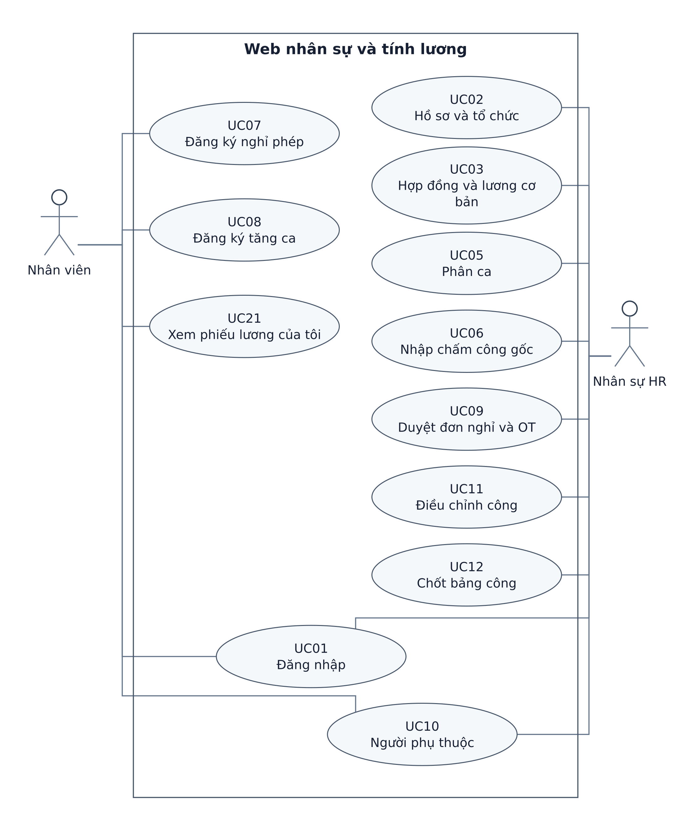
UCD01 28 Use Case Diagram nhân viên và HR
Nguồn máy chấm công được nhập bởi HR trong UC06. Database và Package không phải actor ngoài hệ thống. Nhân viên chỉ sử dụng UC21 với dữ liệu của chính mình.

28 1 Use Case Diagram tính lương và thanh toán
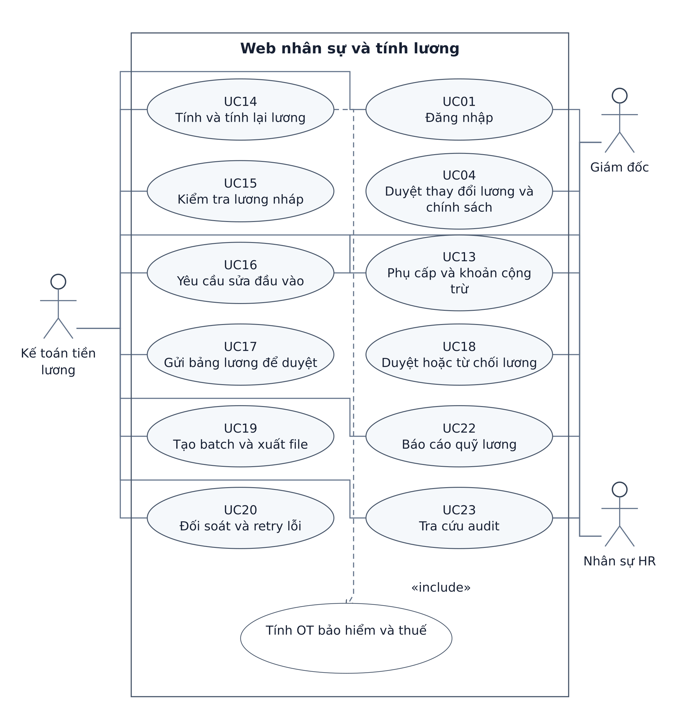
UCD02 28 1 Use Case Diagram tính lương và thanh toán
UC14 bắt buộc gọi tính OT bảo hiểm và thuế; khoản không phát sinh trả 0 theo chính sách. Giám đốc quyết định UC04 và UC18, không sửa trực tiếp Net. Ngân hàng chưa tương tác API trong phiên bản đầu.

29 Đăng ký và xét duyệt nghỉ phép
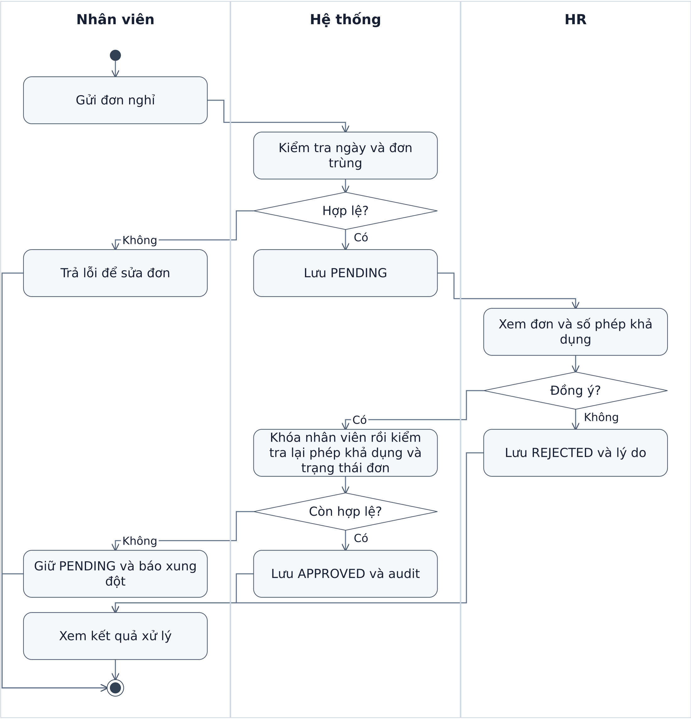
AD01 29 Đăng ký và xét duyệt nghỉ phép
Mỗi nhánh phải được kiểm tra lại bên trong transaction. Việc bấm nút trên Web không tự bảo đảm trạng thái chưa thay đổi. Các làn chỉ ra người hoặc thành phần chịu trách nhiệm.

29 Tính lương và sửa dữ liệu đầu vào
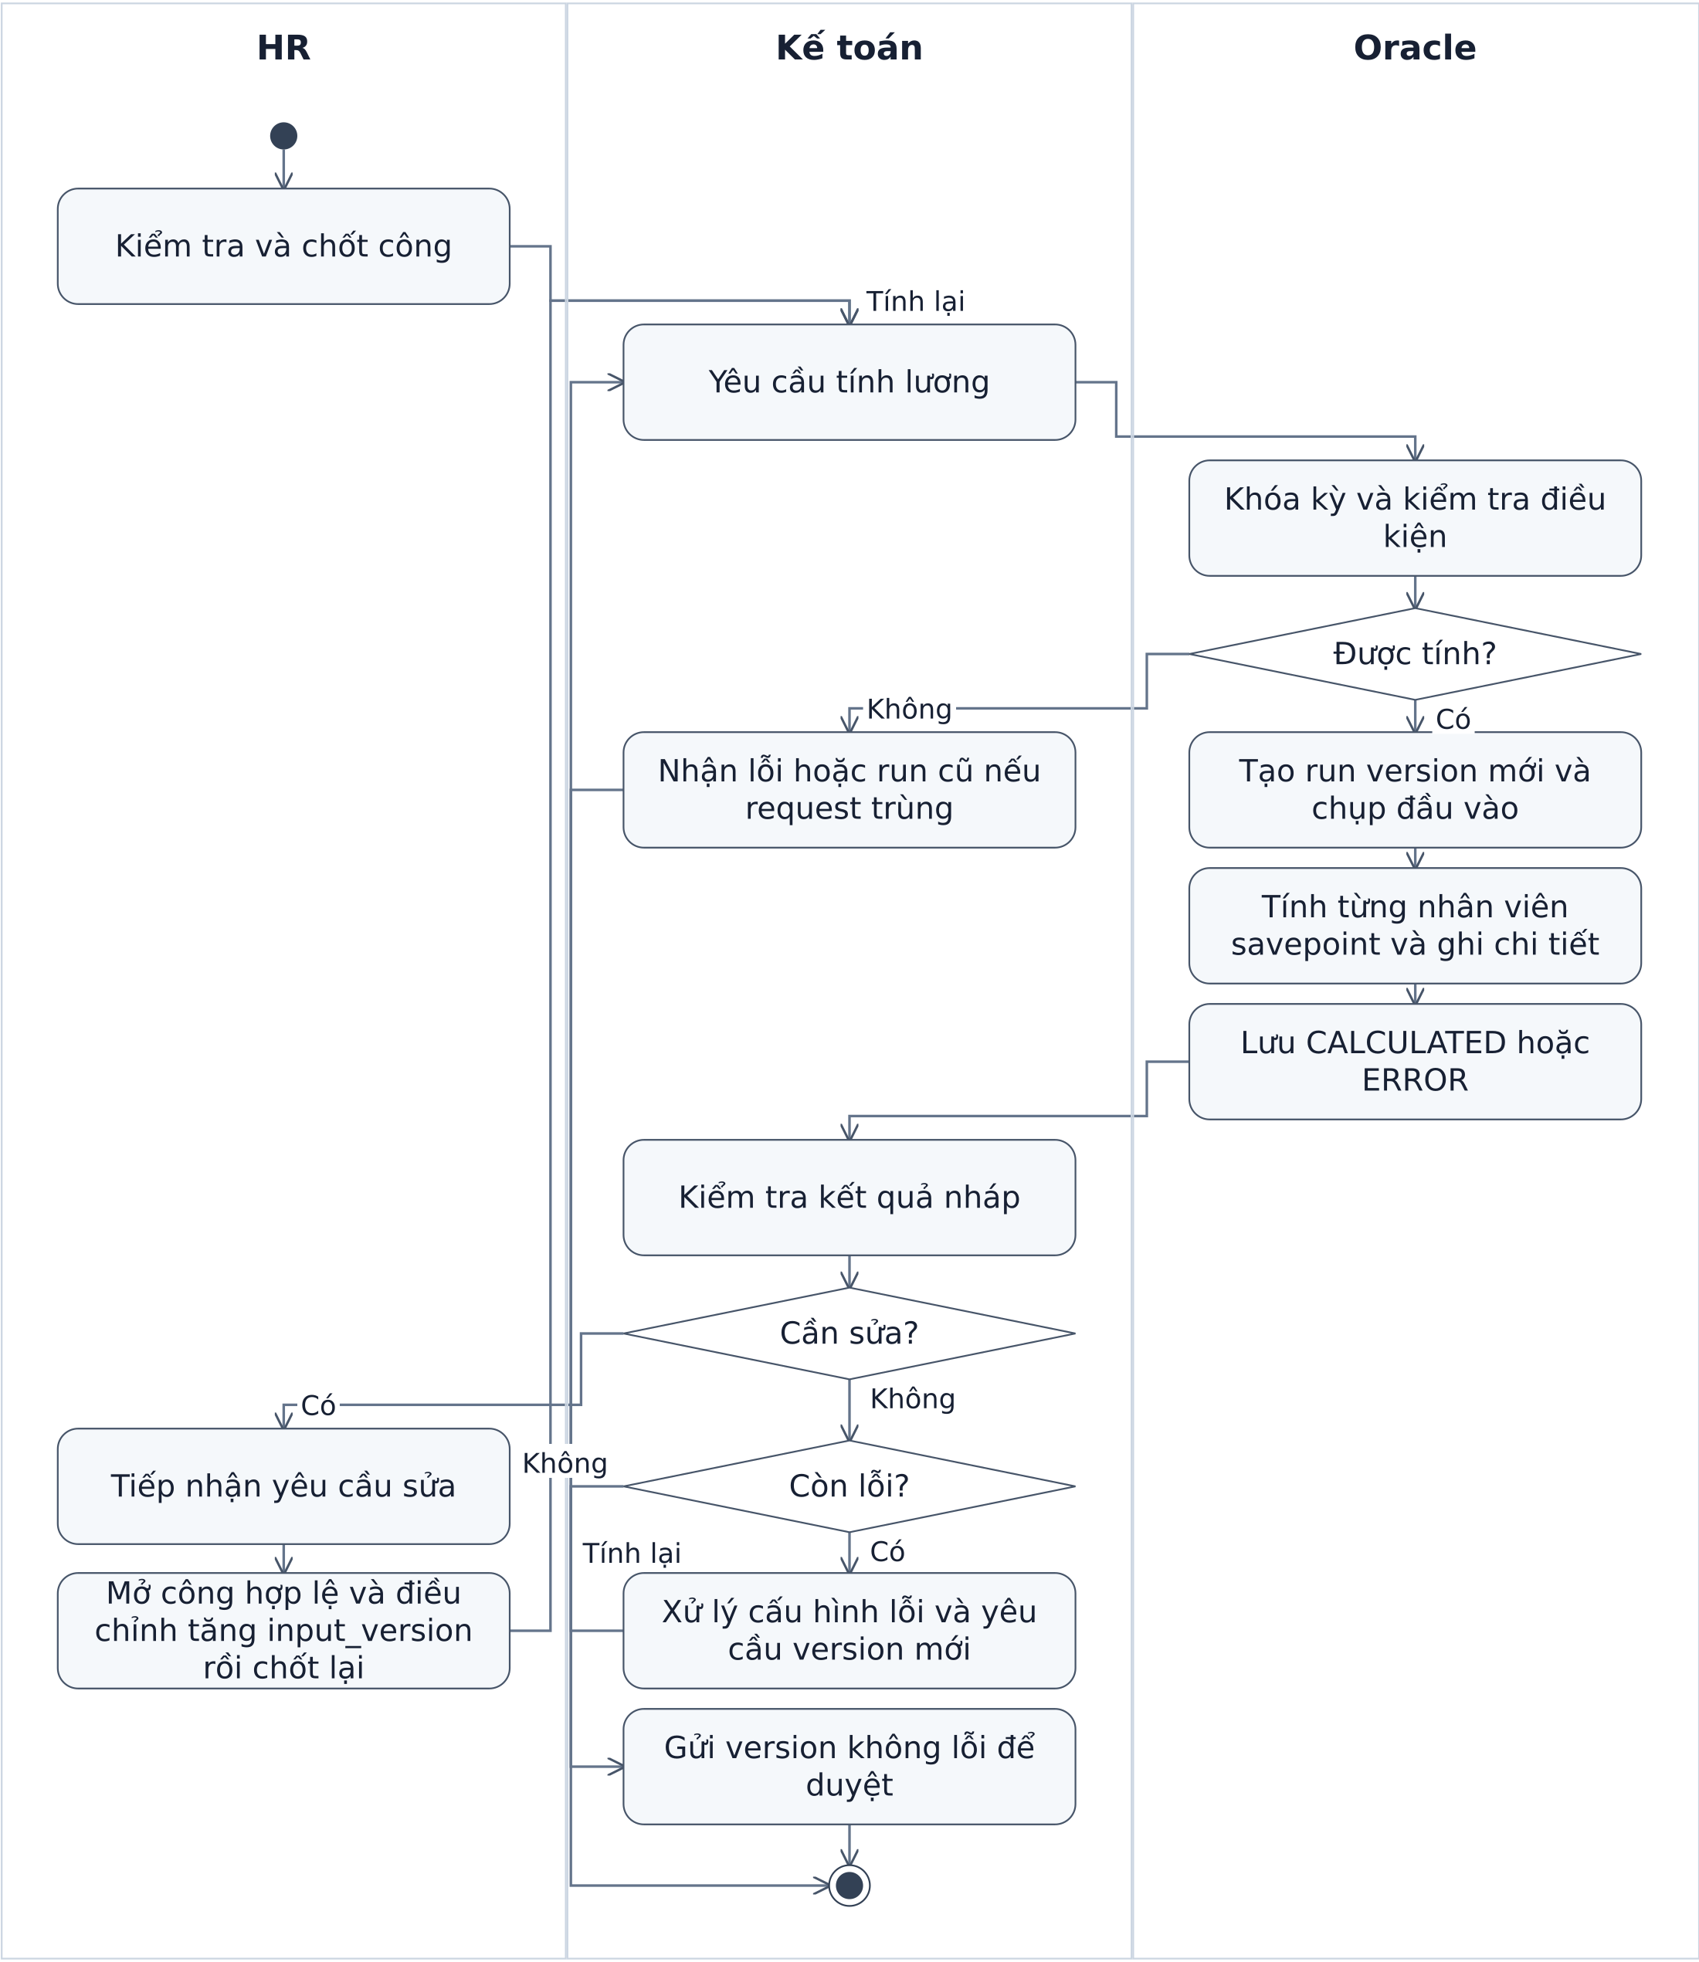
AD02 29 Tính lương và sửa dữ liệu đầu vào
Mỗi nhánh phải được kiểm tra lại bên trong transaction. Việc bấm nút trên Web không tự bảo đảm trạng thái chưa thay đổi. Các làn chỉ ra người hoặc thành phần chịu trách nhiệm.

29 Phê duyệt và đối soát thanh toán
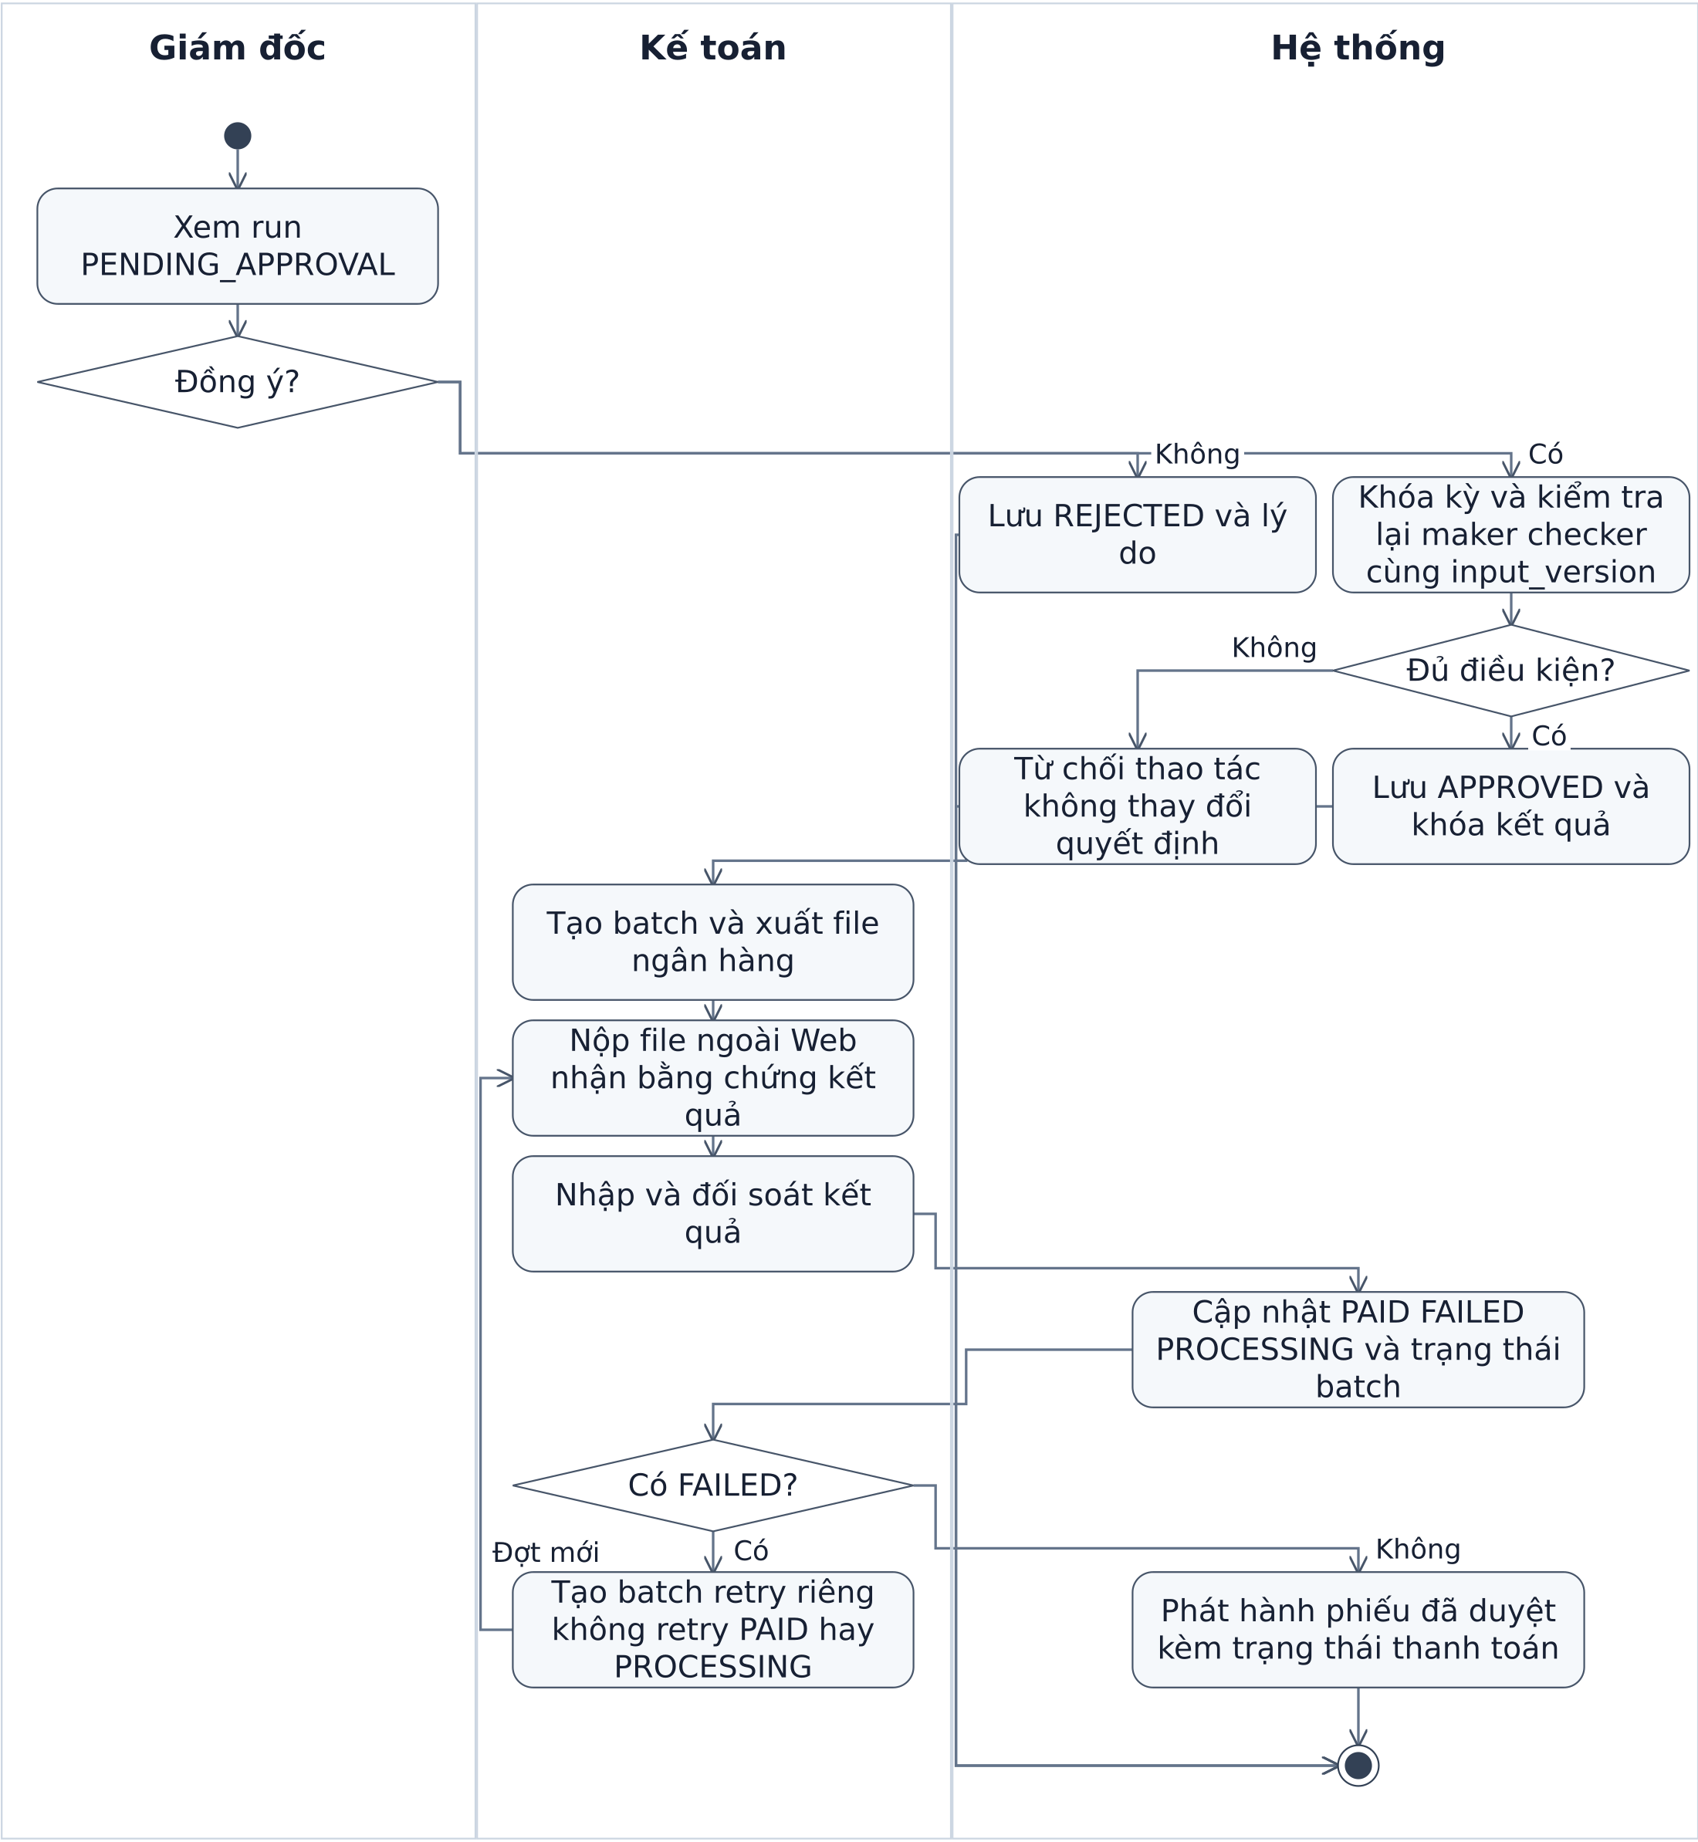
AD03 29 Phê duyệt và đối soát thanh toán
Mỗi nhánh phải được kiểm tra lại bên trong transaction. Việc bấm nút trên Web không tự bảo đảm trạng thái chưa thay đổi. Các làn chỉ ra người hoặc thành phần chịu trách nhiệm.

30 API yêu cầu Oracle tính lương
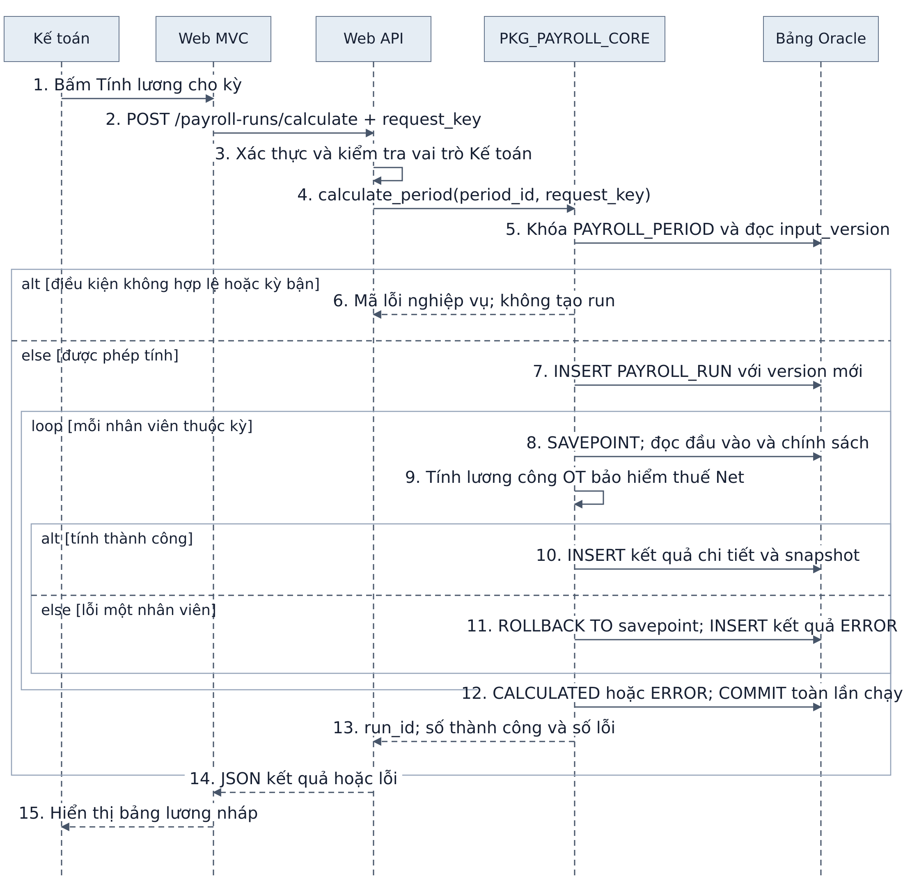
SD01 30 API yêu cầu Oracle tính lương
Các thông điệp mang nghĩa nghiệp vụ, không phải tên hàm C# bắt buộc. Commit và rollback thuộc một tầng điều phối; hàm tính toán con không commit riêng. PKG_APPROVAL là tên rút gọn của PKG_PAYROLL_APPROVAL.

30 Phê duyệt bảng lương và khóa kết quả
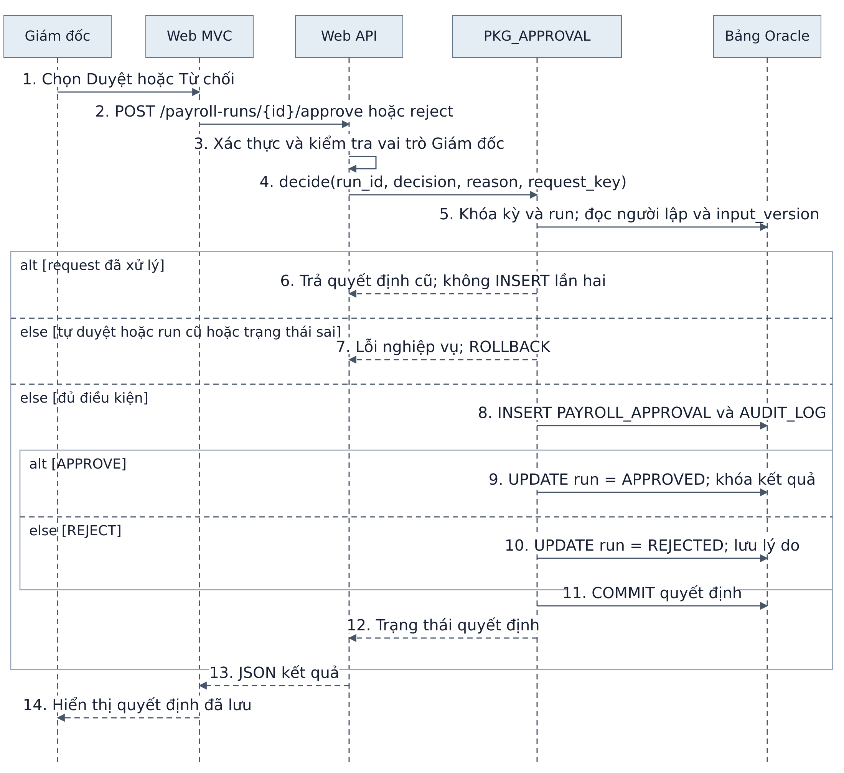
SD02 30 Phê duyệt bảng lương và khóa kết quả
Các thông điệp mang nghĩa nghiệp vụ, không phải tên hàm C# bắt buộc. Commit và rollback thuộc một tầng điều phối; hàm tính toán con không commit riêng. PKG_APPROVAL là tên rút gọn của PKG_PAYROLL_APPROVAL.

30 Nhập kết quả ngân hàng và đối soát
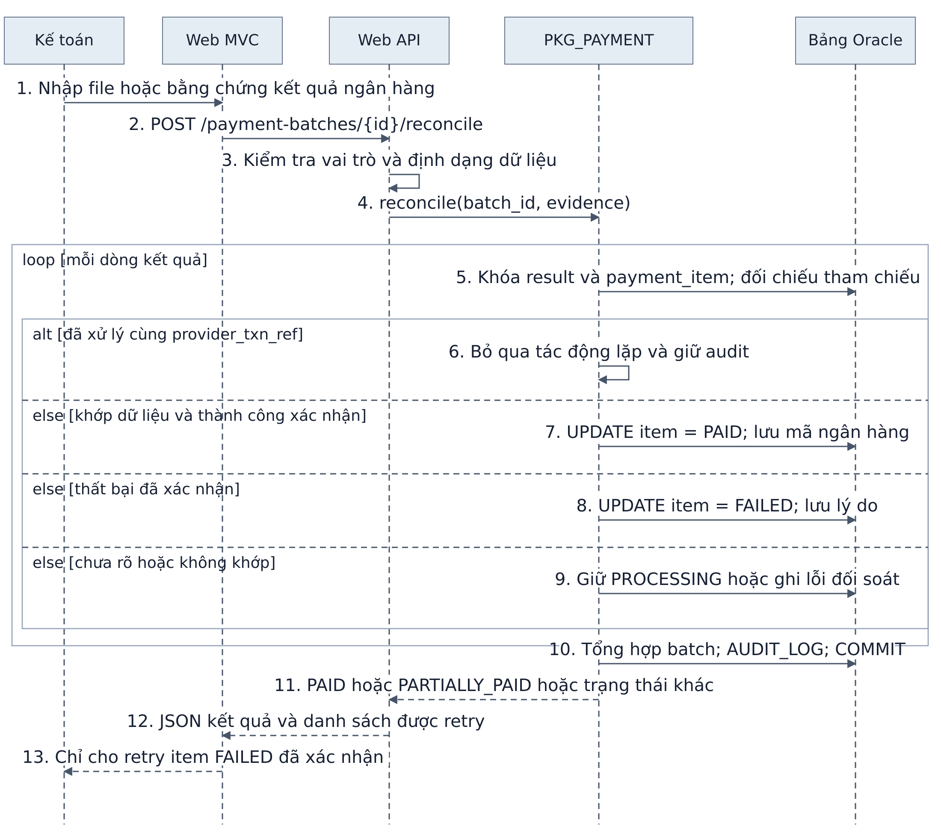
SD03 30 Nhập kết quả ngân hàng và đối soát
Các thông điệp mang nghĩa nghiệp vụ, không phải tên hàm C# bắt buộc. Commit và rollback thuộc một tầng điều phối; hàm tính toán con không commit riêng. PKG_APPROVAL là tên rút gọn của PKG_PAYROLL_APPROVAL.

31 ERD Tài khoản và nhân sự
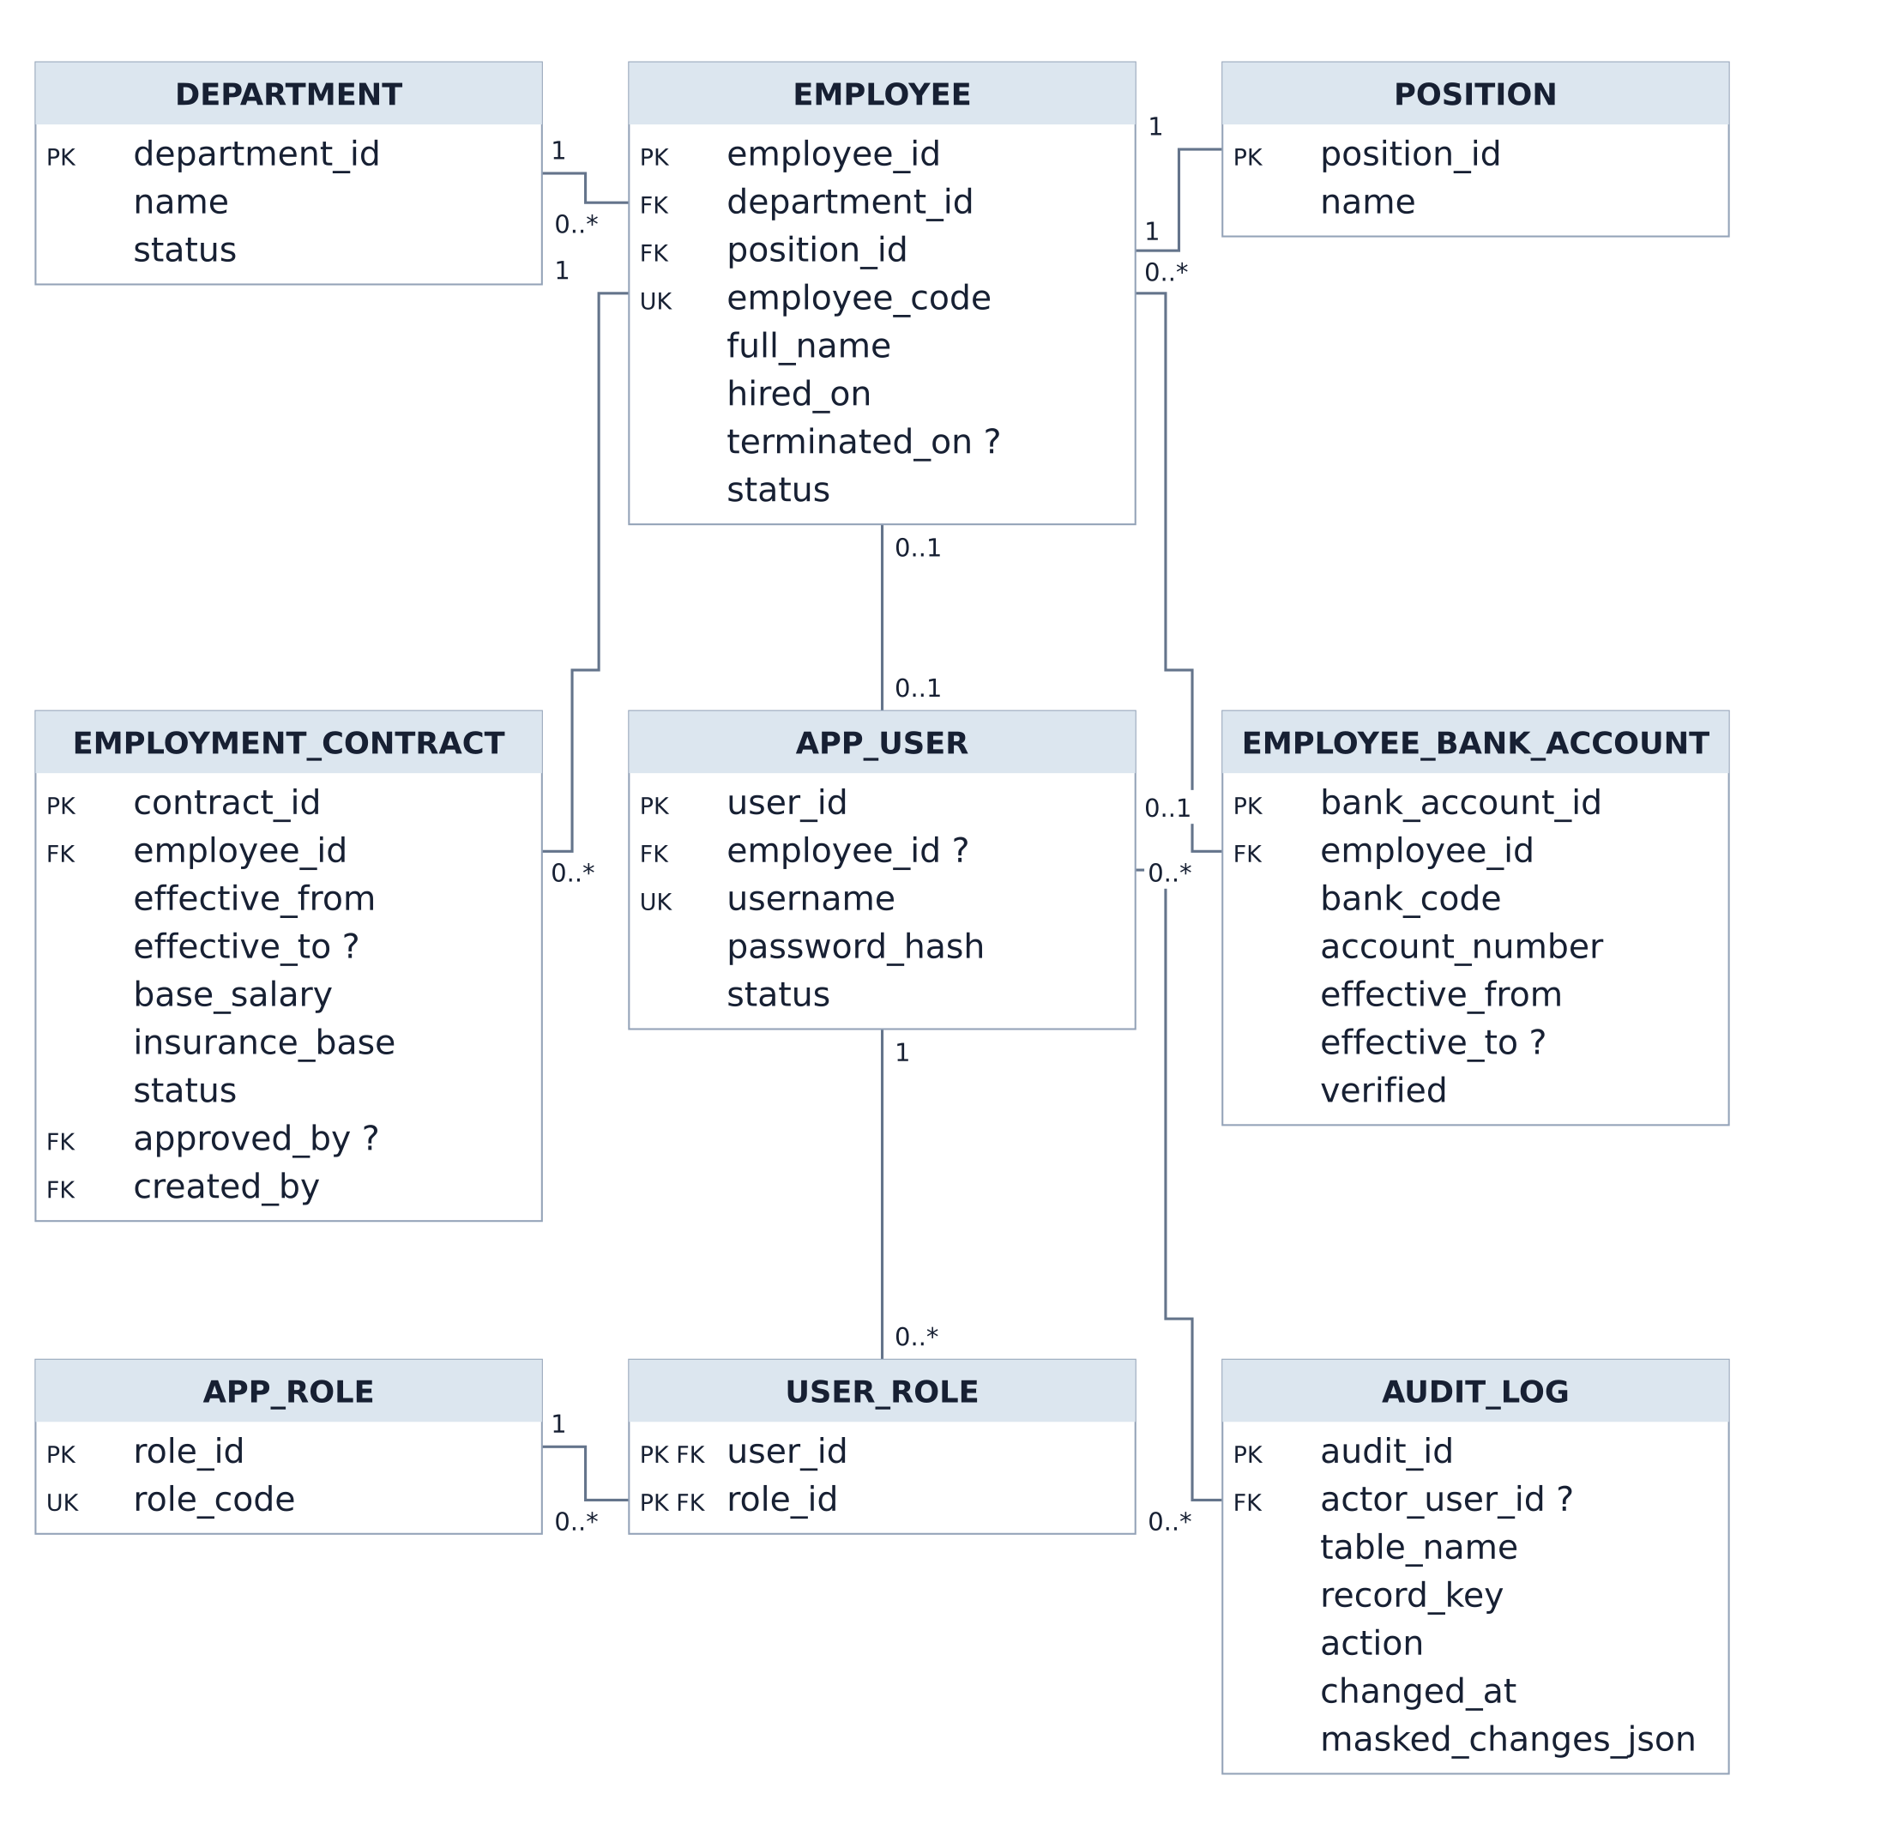
ERD01 31 ERD Tài khoản và nhân sự
Trường hiển thị là trường trọng yếu. Bảng ngữ cảnh có nền xám và chỉ hiện PK. Các FK đến người thao tác hoặc bảng ngoài nhóm xem trong data_model.json và ERD00; không tạo thêm bảng cùng tên khi xuất hiện lại ở nhóm khác.

31 ERD Chấm công và đơn từ
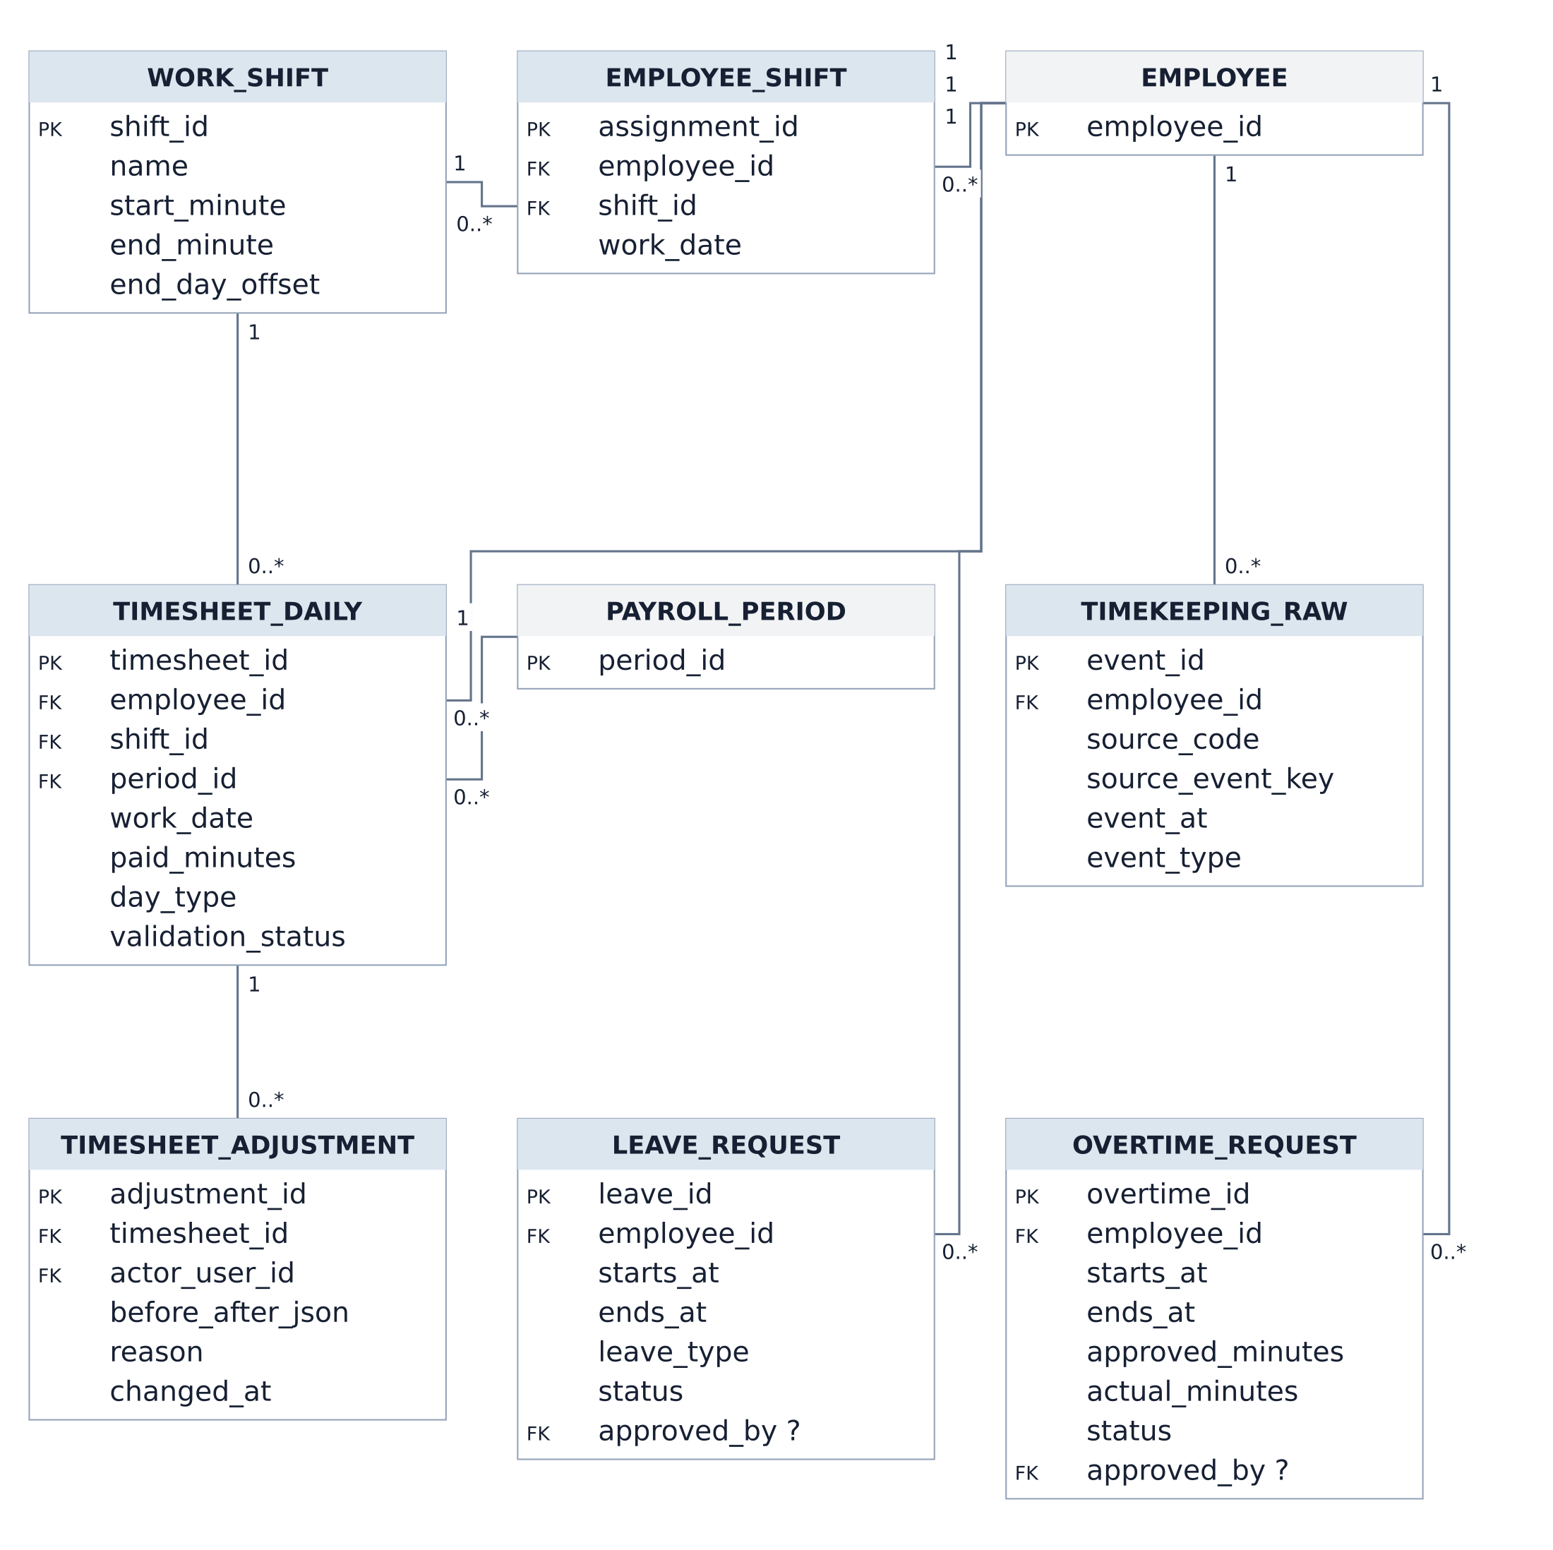
ERD02 31 ERD Chấm công và đơn từ
Trường hiển thị là trường trọng yếu. Bảng ngữ cảnh có nền xám và chỉ hiện PK. Các FK đến người thao tác hoặc bảng ngoài nhóm xem trong data_model.json và ERD00; không tạo thêm bảng cùng tên khi xuất hiện lại ở nhóm khác.

31 ERD Chính sách và khoản lương
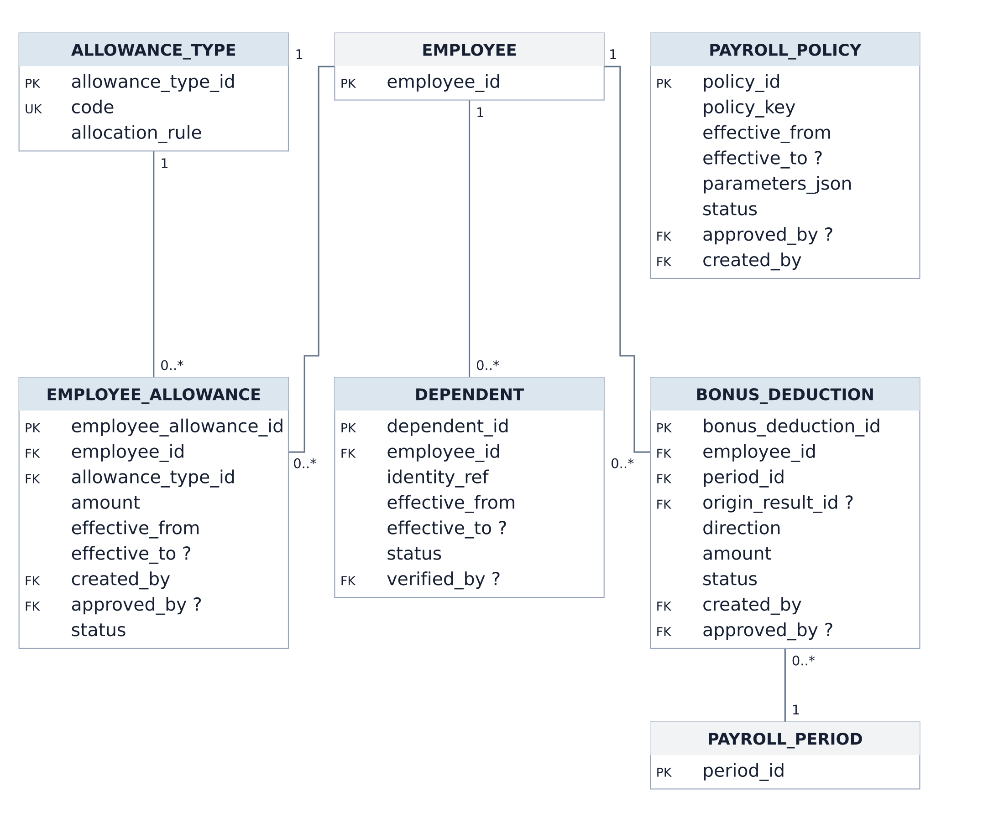
ERD03 31 ERD Chính sách và khoản lương
Trường hiển thị là trường trọng yếu. Bảng ngữ cảnh có nền xám và chỉ hiện PK. Các FK đến người thao tác hoặc bảng ngoài nhóm xem trong data_model.json và ERD00; không tạo thêm bảng cùng tên khi xuất hiện lại ở nhóm khác.

31 ERD Phiên bản và kết quả tính lương
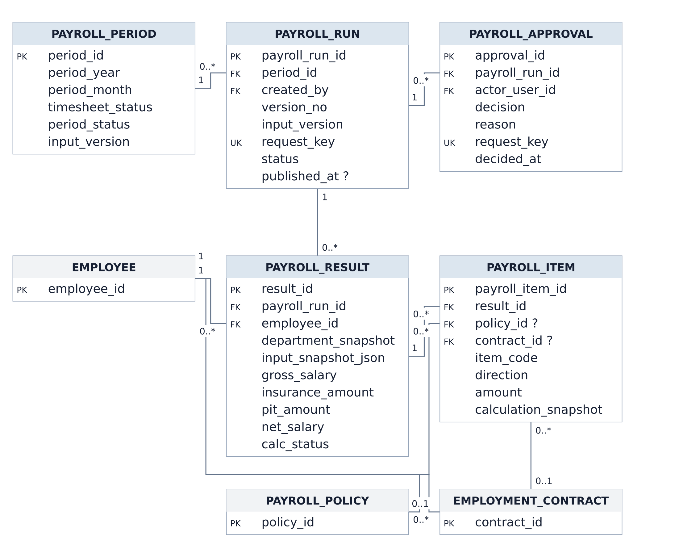
ERD04 31 ERD Phiên bản và kết quả tính lương
Trường hiển thị là trường trọng yếu. Bảng ngữ cảnh có nền xám và chỉ hiện PK. Các FK đến người thao tác hoặc bảng ngoài nhóm xem trong data_model.json và ERD00; không tạo thêm bảng cùng tên khi xuất hiện lại ở nhóm khác.

31 ERD Thanh toán và đối soát
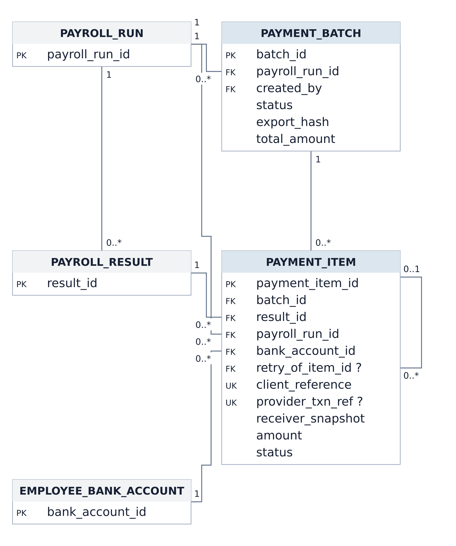
ERD05 31 ERD Thanh toán và đối soát
Trường hiển thị là trường trọng yếu. Bảng ngữ cảnh có nền xám và chỉ hiện PK. Các FK đến người thao tác hoặc bảng ngoài nhóm xem trong data_model.json và ERD00; không tạo thêm bảng cùng tên khi xuất hiện lại ở nhóm khác.

32 Ràng buộc cần triển khai từ ERD
28 bảng trong phần 8 được giữ nguyên. Các trường input_version, request_key, published_at, retry_of_item_id và snapshot làm rõ cách lưu các quy tắc nghiệp vụ đã chốt. Chúng không phải bảng mới.
Nhóm | Ràng buộc phải có
Chấm công | UNIQUE(employee_id, work_date, shift_id); nguồn gốc UNIQUE(source_code, source_event_key). Dữ liệu gốc chỉ thêm; không thay thế sự kiện cũ.
Hiệu lực | Ngày kết thúc không trước ngày bắt đầu. Khóa hàng EMPLOYEE khi ghi hợp đồng rồi kiểm tra chồng khoảng; compound trigger hỗ trợ kiểm tra, không thay thế khóa đồng thời.
Phiên bản | UNIQUE(period_id, version_no) và UNIQUE(request_key). Mỗi kỳ tối đa một run CALCULATING và một run APPROVED bằng function based unique index kết hợp khóa kỳ.
Đầu vào | Mỗi thay đổi đầu vào ảnh hưởng kỳ tăng input_version. Run lưu input_version đã dùng; submit và approve phải khớp hiện tại. Mở công bị chặn khi run đang tính chờ duyệt hoặc đã duyệt.
Snapshot | PAYROLL_RESULT giữ dữ liệu đầu vào và phòng ban tại thời điểm tính. PAYROLL_ITEM giữ chính sách cùng hợp đồng cho từng khoản; tăng lương giữa tháng không bị ép vào một contract_id chung.
Tiền | CHECK tiền không âm; direction chỉ ADD hoặc DEDUCT. Tính lỗi dùng calc_status = ERROR và không đưa vào tổng hợp tiền; không biến thiếu dữ liệu thành lương 0 hợp lệ.
Thanh toán | Khóa PAYROLL_RESULT trước tạo attempt. Tối đa một item PAID và tối đa một attempt chưa xác định kết quả trên một result. Không retry CREATED EXPORTED SENT_TO_BANK hoặc PROCESSING.
Tham chiếu | PAYMENT_ITEM có FK kép (batch_id, payroll_run_id) đến PAYMENT_BATCH và (result_id, payroll_run_id) đến PAYROLL_RESULT để không trả nhầm phiên bản.
Chống xử lý lặp | client_reference duy nhất; provider_txn_ref duy nhất khi có. Gửi lại cùng bằng chứng không tạo thêm tác động. File đã xuất giữ export_hash và snapshot người nhận.
Riêng tư | APP_USER chỉ lưu password_hash; tài khoản ngân hàng được che trên Web. AUDIT_LOG không lưu token mật khẩu hay số tài khoản đầy đủ.

PAYROLL_PERIOD.period_status dùng OPEN hoặc CLOSED. timesheet_status giữ OPEN VALIDATING LOCKED REOPENED. PAYROLL_RUN.status giữ DRAFT CALCULATING CALCULATED ERROR PENDING_APPROVAL APPROVED REJECTED CANCELLED. Không dùng PAID cho PAYROLL_RUN.
Thay đổi lương hoặc chính sách tạo bản ghi chờ duyệt; UC04 chỉ kích hoạt bản ghi sau khi người khác người lập phê duyệt. Run có thể mang nhiều PolicyID qua PAYROLL_ITEM. PAYROLL_POLICY.parameters_json cần CHECK IS JSON và kiểm tra cấu trúc theo policy_key; không chứa SQL để thực thi động.
Người phụ thuộc trùng định danh và khoảng hiệu lực trong cùng doanh nghiệp phải được phát hiện trước VERIFIED. Phép khả dụng và lịch ngày lễ cần chính sách đã duyệt; nếu mở rộng lịch hoặc nhiều loại phép, tách bảng danh mục và số dư thay vì nhồi thêm cột vào EMPLOYEE.

33 Đối chiếu sơ đồ với Web API và kiểm thử
Use Case | Màn hình | API hoặc Package | Kiểm thử
UC07 UC08 UC09 | Đơn nghỉ và OT | leave-requests; overtime-requests | Đơn trùng; tự duyệt; OT qua đêm
UC11 UC12 UC16 | Bảng công và yêu cầu sửa | timesheets/adjustments; lock-timesheet | Khóa công; input_version cũ
UC14 UC15 | Tính lương và chi tiết nháp | PKG_PAYROLL_CORE | TC01 TC02 TC03 TC04 TC06 TC07 TC08
UC17 UC18 | Gửi duyệt và quyết định | PKG_PAYROLL_APPROVAL | TC09 TC10; duyệt lặp
UC19 UC20 | Batch xuất file và đối soát | PKG_PAYMENT | TC11; chưa rõ kết quả; file lặp
UC21 | Phiếu lương của tôi | GET /api/me/payslips/{periodId} | TC12; chưa phát hành
UC03 UC04 UC13 | Hợp đồng và đầu vào lương | CRUD + quyết định phê duyệt | TC05; chồng hiệu lực; tự duyệt

33 1 Thứ tự nhóm dùng bộ thiết kế
- Đọc danh mục UC và thống nhất điều kiện cùng quyền của từng actor.
- Dùng ERD01 đến ERD05 để viết 02_create_tables.sql; đối chiếu khóa ngoại đầy đủ từ ERD00 và data_model.json.
- Viết Package theo AD02 SD01 trước khi làm màn hình Tính lương.
- Viết luồng duyệt và đối soát theo SD02 SD03; kiểm tra các nhánh lỗi trước khi demo.
- Gắn mã UC vào màn hình API và test case để cô hỏi chức năng nào thì truy ra được dữ liệu tương ứng.

33 2 Mã nguồn sơ đồ và tài liệu cú pháp
Bộ sơ đồ kèm theo có PNG để chèn báo cáo, SVG để phóng to và PlantUML để chỉnh nội dung. ERD00 là sơ đồ toàn bộ 28 bảng; năm sơ đồ nhóm là cách đọc trên trang tài liệu. Khi dựng lại bằng PlantUML, bố cục có thể khác ảnh nhưng mã UC, bảng và liên kết phải giữ nguyên.
Tài liệu cú pháp chính thức: plantuml.com/use-case-diagram; plantuml.com/activity-diagram-beta; plantuml.com/sequence-diagram; plantuml.com/ie-diagram. Các sơ đồ không xác nhận mức thuế hoặc bảo hiểm hiện hành; giá trị chính sách phải được kiểm chứng riêng trước khi dùng dữ liệu thực.

